

INFORME ANUAL SOBRE CUMPLIMIENTO DE OBLIGACIONES DE PUBLICIDAD ACTIVA Y DERECHO DE ACCESO A LA INFORMACIÓN PÚBLICA EN LA COMUNIDAD DE MADRID

Año 2020

Dirección General de Transparencia, Gobierno Abierto y Atención al Ciudadano

**VICEPRESIDENCIA, CONSEJERÍA DE DEPORTES, TRANSPARENCIA Y PORTAVOCÍA DEL GOBIERNO**

**Contenido del informe:**

1 INTRODUCCIÓN 3

1.1 Ámbito normativo y justificación del informe. 3

1.2 Ámbito subjetivo: sujetos obligados y delimitación del informe. 4

1.3 Ámbito organizativo. 4

2 PUBLICIDAD ACTIVA 6

2.1 Introducción y planteamiento del análisis. 6

2.2 Análisis por artículo y materia. 6

2.2.1. Artículo 10. Información institucional. 6

2.2.2. Artículo 11. Información en materia organizativa. 7

2.2.3. Artículo 12. Información relativa a altos cargos y personal directivo. 8

2.2.4. Artículo 13. Información relativa a personal eventual. 8

2.2.5. Artículo 14. Información en materia de empleo en el sector público. 8

2.2.6. Artículo 15. Información en materia de retribuciones 9

2.2.7. Artículo 16. Información en materia normativa. 10

2.2.8. Artículo 17. Información sobre los servicios y procedimientos. 10

2.2.9. Artículo 18. Información económico-financiera. 11

2.2.10. Artículo 19. Información del patrimonio. 12

2.2.11. Artículo 20. Información de la planificación y programación 12

2.2.12. Artículo 21. Información de las obras públicas 13

2.2.13. Artículo 22. Información de los contratos. 13

2.2.14. Artículo 23. Información de los convenios, encomiendas de gestión y encargos a medios propios. 14

2.2.15. Artículo 24. Información sobre concesión de servicios públicos. 14

2.2.16. Artículo 25. Información de las ayudas y subvenciones. 15

2.2.17. Artículo 26. Información en materia de ordenación del territorio. 16

2.2.18. Artículo 27. Información estadística. 16

3 DERECHO DE ACCESO A LA INFORMACIÓN PÚBLICA 17

3.1 Introducción 17

3.2 Principales novedades introducidas por la LTPCM 17

3.2.1. Registro de Solicitudes de Acceso y Reclamaciones. 17

3.2.2. Presentación de solicitudes. 18

3.2.3. Reducción de plazos. 19

3.2.4. Aclaraciones en las causas de inadmisión. 19

3.2.5. Procedimiento sancionador. 19

3.3 Solicitudes de acceso a la información pública. 20

Gráfico 1: Solicitudes de acceso por año durante el periodo 2015-2020. 20

Gráfico 2: Solicitudes de acceso por mes durante el año 2020. 21

Gráfico 3: Solicitudes de acceso durante la vigencia del estado de alarma. 22

Gráfico 4: Solicitudes de acceso por Consejería titular de la información durante el año 2020. 23

Gráfico 5: Solicitudes de acceso por Consejería durante el periodo 2015-2020. 23

Gráfico 6: Variación de las solicitudes de acceso por Consejería (comparativa 2019-2020). 24

3.4 Resoluciones de los procedimientos de acceso a la información pública. 24

Tabla 1: Resoluciones a las solicitudes acceso por tipo de respuesta. Año 2020. 25

Gráfico 7: Resoluciones de solicitudes de acceso presentadas durante el año 2020 por plazo de tramitación. 26

Tabla 2: Justificación de la demora en la resolución. 27

Tabla 3: Solicitudes resueltas por la Dirección General de Transparencia, Gobierno Abierto y Atención al Ciudadano. 27

3.5 Reclamaciones presentadas contra resoluciones desestimatorias del acceso de información. 28

Tabla 4. Reclamaciones presentadas ante solicitudes gestionadas por las Consejerías. 28

Gráfico 8: Reclamaciones presentadas en función del tipo de resolución recurrida. 29

3.6 Dificultades, ámbitos de mejora y retos identificados. 29

4 PARTICIPACIÓN Y COLABORACIÓN 32

4.1 Registro de Transparencia. 32

Tabla 5: Número de inscripciones en 2020 por categorías y subcategorías de los inscritos. 34

Gráfico 9: Distribución porcentual de las categorías de inscritos en 2020. 34

Tabla 6: Número de inscripciones en 2020 según tipo actividades de influencia declaradas. 34

Gráfico 10: Número de inscripciones mensuales en el Registro de Transparencia en 2020 (desde su puesta en funcionamiento en septiembre de 2020). 35

Gráfico 11: Número de inscripciones en el Registro de Transparencia a 31 de diciembre de 2020, por ámbitos de interés declarados por la persona física o jurídica inscrita. 35

4.2 Ficheros de participación. 36

5 PORTAL DE TRANSPARENCIA 37

5.1 Estructura. 37

5.2 Estadísticas de acceso al Portal. 38

5.2.1. Origen de las visitas 38

Tabla 7: Resumen de las visitas al Portal de Transparencia. 39

5.2.2. Patrones de comportamiento en el acceso al Portal. 39

Tabla 8: Comparativa de visitas al Portal en 2019 y 2020. 39

5.2.3. Apartados más visitados 40

Tabla 9: Apartados y secciones del Portal más visitados en los años 2019 y 2020. 40

5.2.4. Descargas 41

Tabla 10: Descargas desde el Portal en 2020. 42

6 CONCLUSIONES Y RETOS 43

# 1 Introducción

## Ámbito normativo y justificación del informe.

El presente informe se emite en ejercicio de las funciones de coordinación y de gestión del Portal de Transparencia de la Comunidad de Madrid que el artículo 28.1 de la Ley 10/2019, de 10 de abril, de Transparencia y de Participación de la Comunidad de Madrid (en adelante, LTPCM), encomienda a la Oficina de Coordinación de la Transparencia. Y en particular, en virtud de lo dispuesto en el apartado f) del citado precepto, que establece que corresponde a la Oficina de Coordinación de la Transparencia la “elaboración de un informe anual sobre el cumplimiento de las obligaciones en materia de publicidad activa y de derecho de acceso en el ámbito de la administración de la Comunidad de Madrid”.

Como punto de partida para la elaboración del informe, a la hora de analizar el primer año de aplicación de la LTPCM, se deben tener en cuenta los siguientes aspectos:

En la administración de la Comunidad de Madrid, a falta de una normativa propia, en los últimos años ya se venía aplicando la Ley estatal 19/2013, de 9 de diciembre, de transparencia, acceso a la información pública y buen gobierno (en adelante, LTAIPBG), de obligado cumplimiento en el ámbito de las administraciones autonómicas desde diciembre de 2015.

Por tanto, la administración de la Comunidad de Madrid, antes de la entrada en vigor de la LTPCM el pasado 1 de enero de 2020, ya contaba con un Portal de Transparencia propio, y con una organización interna responsable del cumplimiento de las exigencias en materia de transparencia, en su doble vertiente de publicidad activa y de derecho de acceso a la información pública.

Esta experiencia ha servido de gran ayuda a la hora de abordar los nuevos retos de la LTPCM, de la que se puede destacar su ambición y el alto nivel de exigencia que requiere el cumplimiento de sus preceptos.

El segundo aspecto que ha marcado este primer año de aplicación de la LTPCM ha sido la situación sanitaria generada por la enfermedad *Covid-19*, que dificultó el ritmo del trabajo iniciado meses atrás para cumplir con las exigencias de la Ley. No obstante, transcurrido el año 2020, y como se analizará a lo largo del presente informe, se puede concluir con un balance positivo en el grado de cumplimiento de la Ley.

Señalar, finalmente, que a pesar de que el artículo 28.1 de la LTPCM se refiere a la elaboración de un informe anual sobre el cumplimiento de las obligaciones en materia de publicidad activa, y de derecho de acceso en el ámbito de la administración de la Comunidad de Madrid, en la elaboración de este informe se ha considerado relevante hacer una breve referencia a otros aspectos previstos en la Ley que guardan relación con la materia, como es el Registro de Transparencia y los ficheros de participación, al considerarlos de interés a la hora de hacer un balance global y fijar retos de cara a futuro.

## Ámbito subjetivo: sujetos obligados y delimitación del informe.

El ámbito subjetivo de aplicación de la LTPCM comprende tanto la administración pública de la Comunidad de Madrid, como la administración pública de las entidades locales y de las universidades públicas de la Comunidad de Madrid en todo aquello que no afecte a la autonomía local y universitaria constitucionalmente reconocida, así como a las entidades públicas y privadas vinculadas o dependiente de las mismas.

Además, en lo que se refiere a su actividad administrativa, quedan sujetos a lo establecido en la Ley, la Asamblea de Madrid, la Cámara de Cuentas, las corporaciones de derecho público madrileñas y las federaciones y clubes deportivos.

Junto a las anteriores, la obligación de publicar determinada información recogida en el Título II de la Ley, relativo a la publicidad activa, también alcanza a los partidos políticos, organizaciones sindicales y empresariales, así como a las demás entidades privadas que perciban ayudas o subvenciones públicas financiadas con cargo a los Presupuestos de la Comunidad de Madrid, en los términos establecidos en el artículo 3 de la LTPCM, y a las personas o entidades obligadas a inscribirse en el Registro de Transparencia.

El **ámbito de aplicación** del presente informe se concreta en la administración general de la **Comunidad de Madrid y su administración institucional**. En relación a esta última, hay que señalar que en el Portal de Transparencia se ha integrado la información institucional y organizativa que ya se recogía en el anterior Portal, incorporando aquellos aspectos que exige la nueva Ley. Asimismo, para el caso de aquellas entidades u organismos que cuentan con una página web propia en la que se facilita la información exigida por la Ley, se ha incorporado al Portal una relación de entidades con enlaces a sus respectivas páginas web.

## Ámbito organizativo.

De acuerdo con lo dispuesto en el artículo 28.1 de la LTPCM, en el ámbito de la administración pública de la Comunidad de Madrid y de su sector público, se ha creado la **Oficina de Coordinación de la Transparencia**, dependiente de la Vicepresidencia, Consejería de Deportes, Transparencia y Portavocía de Gobierno.

Desde esta Oficina se ha coordinado la labor de las distintas Consejerías, ofreciéndolas asesoramiento técnico y proporcionando las directrices que se han debido de aplicar para la publicación de la información.

Hay que destacar también la importante labor que se ha llevado a cabo en las 13 Consejerías, a través de las **unidades de transparencia** adscritas a sus Secretarías Generales Técnicas. A este respecto, hay que señalar que, aunque en todas hay designados uno o varios responsables que están cumpliendo con las funciones indicadas, dichas unidades no se han creado formalmente en la totalidad de Consejerías. En cualquier caso, en todas las consejerías existen responsables de la materia, ya sea en exclusividad o no, pues depende en ocasiones de la propia estructura de la Consejería y su capacidad organizativa. Esta cuestión, así como una mayor dotación de personal encargado de esta materia con el objetivo de cumplir con las funciones que para estas unidades establece la LTPCM en su artículo 28.2, será abordada en 2021.

Son estas unidades las encargadas de publicar la información relativa a sus respectivos ámbitos y de la tramitación de las solicitudes de acceso a la información pública, tarea que requiere un alto grado de dedicación, máxime en un año en el que la situación de crisis ha exigido un esfuerzo extra a todas las Consejerías.

# Publicidad activa

## Introducción y planteamiento del análisis.

Define la LTPCM la publicidad activa como la obligación de **difundir la información pública y de garantizar la transparencia de la actividad pública** de oficio, de forma permanente y veraz, atendiendo a los criterios establecidos en el Capítulo II del Título II de la citada Ley.

A tal efecto, la administración de la Comunidad de Madrid ha creado un nuevo Portal de Transparencia, accesible para los ciudadanos desde la entrada en vigor de la Ley, con el propósito de publicar la información de un modo comprensible, estructurado y actualizado.

Quizá sea en el ámbito de la obligación de publicidad activa donde se ha concentrado la mayor parte de los esfuerzos para llevar a cabo las exigencias de la Ley, al haberse recogido en el Portal de Transparencia, tanto la información que se relaciona de manera exhaustiva en el Capítulo II del Título II, como aquella información que se ha considerado relevante y de utilidad para el conjunto de los ciudadanos. Un ejemplo de ello se encuentra en el apartado creado en el Portal de Transparencia, dedicado a la información sanitaria y no sanitaria vinculada a la *Covid-19*.

El análisis de cada una de las materias que deben de ser objeto de publicación en el Portal se ha articulado bajo el siguiente planteamiento: definición de la materia, ubicación en el Portal, novedades de la LTPCM con respecto a la información que estaba publicada en el anterior Portal de Transparencia con arreglo a la LTAIPBG, grado de cumplimiento y, en su caso, retos y posibles mejoras a abordar en el año 2021.

En el Portal de Transparencia se publican, junto con el presente Informe, las Memorias anuales que se han elaborado por las distintas Consejerías sobre el cumplimiento de las obligaciones de publicidad activa en sus respectivos ámbitos. En estas Memorias se recoge un análisis pormenorizado sobre el grado de cumplimiento de la Ley en esta materia.

## Análisis por artículo y materia.

2. 2. 1. Artículo 10. Información institucional.

Este artículo requiere la publicación de información institucional, haciendo referencia a ámbitos diversos como la institución y sus funciones, funcionamiento del gobierno, relación de sujetos obligados o la publicación de agendas de reuniones.

La información está publicada dentro de los apartados “Transparencia en la Comunidad” y “Organización y recursos”, donde se mantiene de manera actualizada la información relativa a la estructura organizativa de la administración, detallando su composición, funciones y competencias.

Una de las novedades más relevantes que contempla la LTPCM es la relativa a la publicación de las agendas de trabajo de los responsables públicos. Para darle cumplimiento, se ha incorporado al Portal un apartado específico de agenda de trabajo con un buscador de reuniones, y en las fichas respetivas de cada alto cargo y demás sujetos obligados se ha reservado un apartado en el que figura su agenda.

Durante 2020 la mayoría de los responsables públicos han procedido a publicar y mantener actualizadas sus agendas de trabajo y reuniones. No obstante, no en todos los casos la publicación va acompañada de todos los datos exigidos por el artículo, situación que se pretende corregir a lo largo de 2021.

La publicación de un listado de sujetos obligados por la LTPCM es otra novedad de la ley regional, no contemplada en la LTAIPBG estatal. Este listado se publica en un archivo reutilizable y recoge la relación de sujetos obligados con enlace a sus páginas web, cuando disponen de ellas.

En relación con los sujetos obligados, hay que destacar que en el primer trimestre de 2021 se va a publicar el listado de las entidades privadas que perciben ayudas o subvenciones de la administración de la Comunidad de Madrid en una cuantía superior a 60.000 euros.

La información institucional a la que se refiere el artículo 10 de la Ley se debe de mantener al menos durante cuatro años, incluyendo cuando sea posible un histórico de cambios.

* + 1. Artículo 11. Información en materia organizativa.

La información a publicar busca ofrecer una visión sobre el modo en que están organizadas las administraciones y sus entidades, estando publicada en la pestaña “Organización y recursos”.

Cabe subrayar que la LTPCM exige un mayor nivel de detalle en esta materia que el contemplado en la LTAIPBG, especificando que se publiquen áreas funcionales, órganos, competencias, y respecto a la administración institucional, recursos que financian sus actividades, régimen económico y contable, entre otras cuestiones.

Las administraciones y sus organismos dependientes tienen la obligación de publicar su estructura organizativa indicando funciones, competencias, titulares de los órganos y sus relaciones de puestos de trabajo. Este instrumento de plantificación será objeto de análisis pormenorizado en el apartado dedicado al artículo 14.

Se publica, asimismo, la información relativa a los órganos colegiados adscritos a las distintas Consejerías, con su ficha de unidad organizativa, que incluye responsables, competencias, normativa y composición.

Como se ha indicado al principio del informe, las entidades vinculadas o dependientes de la Comunidad de Madrid publican la información exigida por la LTPCM, bien en sus propias páginas web, bien en el Portal de Transparencia de la Comunidad de Madrid lo cual se concreta en las Memorias de cada Consejería, disponibles en el Portal de Transparencia.

La información publicada en el Portal de Transparencia se ajusta a lo exigido por la ley, aunque es preciso indicar que la desagregación de la estructura organizativa alcanza hasta el momento a nivel de Área, sin llegar en todos los casos al de Servicio como se indica en el artículo 11.1.c). En relación con esta cuestión, dado el significado variable del término servicio en cada administración, y la heterogeneidad de su naturaleza, se decidió desagregar la estructura hasta el nivel de Área. A lo largo del año 2021 se valorará la oportunidad de presentar la información con mayor nivel de detalle, así como incorporar unidades que, por razón de las funciones que desempeñan, sea conveniente incorporar en la estructura.

La información del resto de entes que integran el sector público (Fundaciones, consorcios, etc.), que se publica en sus propias páginas web, se ajusta de forma mayoritaria a las exigencias de la Ley, si bien el grado de cumplimiento varía de unas entidades a otras dependiendo de las circunstancias concretas de cada una de ellas.

* + 1. Artículo 12. Información relativa a altos cargos y personal directivo.

Este artículo establece la obligación de publicar información completa sobre altos cargos y personal directivo, referida a su trayectoria profesional previa, situación patrimonial y actividades que pueden compatibilizar con el cargo público. La información se encuentra publicada en la pestaña “Organización y recursos”.

La LTPCM establece una regulación similar a la contemplada en la ley estatal en esta materia.

La información publicada se ajusta con carácter general a lo exigido en la ley, y se puede consultar en la ficha individual que se ha creado para cada alto cargo o personal directivo. Cada una de estas fichas recoge toda la información exigida en la Ley relativa al citado personal directivo, tanto en este precepto como en otros artículos: datos identificativos, perfil profesional, funciones, órganos colegiados de los que es miembro, su agenda, relación de gastos protocolarios y de representación, o declaración de bienes, actividades y renta. En algunos casos excepcionales, como las gerencias de hospitales, todavía no se está publicando todo lo exigido por el artículo, situación que buscará corregirse a lo largo de 2021.

* + 1. Artículo 13. Información relativa a personal eventual.

Se exige la publicación de información completa del personal eventual, es decir, aquel personal de confianza que es nombrado discrecionalmente. Esta información se encuentra publicada en la pestaña “Organización y recursos”.

La LTPCM establece una regulación singular no contemplada en la LTAIPBG, por tanto, el contenido íntegro del artículo supone una novedad respecto a la normativa estatal.

En lo relativo a este apartado, todo lo exigido por la ley se encuentra publicado, sin perjuicio de que de manera puntual se han producido algunas desactualizaciones motivadas por cambios en estos puestos.

Como reto de cara al 2021 se debería mejorar la visualización de estos datos, de forma que de una manera más sencilla se pueda tener una imagen general de todo el personal eventual.

* + 1. Artículo 14. Información en materia de empleo en el sector público.

Se exige la publicación de la información necesaria para mostrar la situación del personal al servicio de las administraciones públicas, así como de los procesos para incorporar nuevos efectivos. Esta información se encuentra publicada en la pestaña “Organización y recursos”.

La LTPCM establece una regulación singular no contemplada previamente en la LTAIPBG. Por tanto, el contenido íntegro de esta materia supone una novedad en el Portal de Transparencia, con la única salvedad de las autorizaciones de compatibilidad.

Se puede destacar, entre los diversos contenidos a publicar, los instrumentos de gestión (relaciones de puestos de trabajo, catálogos de puestos, plantillas de personal), número de liberados sindicales, así como la desagregación del personal atendiendo a distintos criterios (género, grupos de clasificación, personal funcionario (de carrera o interino), y personal laboral (fijo, indefinido o temporal).

La información publicada se ajusta prácticamente en su totalidad a las exigencias legales. Cabe destacar la publicación en datos abiertos de la relación de puestos de trabajo del personal al servicio de la administración general y de justicia, con una frecuencia de actualización mensual.

Asimismo, se publica la información relativa al personal del ámbito sanitario, tanto la relativa al total de efectivos segregado por grupos profesionales, como las plantillas orgánicas donde se muestran los puestos de trabajo y las categorías profesionales precisas para cubrir las necesidades asistenciales y de organización.

En relación al personal docente no universitario, se ha llevado a cabo una publicación parcial de los datos en la web de la Comunidad de Madrid, siendo uno de los objetivos para 2021 mejorar el diseño de las aplicaciones que sirven de soporte a esta información para poder proporcionar los datos con los requerimientos de la LTPCM.

En este sentido, cabe señalar que la explotación y publicación de los instrumentos de gestión de personal ha sido una labor complicada debido a la falta de adaptación de las herramientas informáticas a las necesidades que requiere la extracción de información.

* + 1. Artículo 15. Información en materia de retribuciones

Este artículo requiere la publicación de información relativa a las remuneraciones percibidas por el personal al servicio de la administración pública, así como los gastos originados en el desempeño de sus funciones y la situación patrimonial de altos cargos y personal directivo. Esta información se localiza en la pestaña “Organización y recursos”.

La LTPCM aumenta las exigencias de publicación en esta materia respecto a la regulación establecida en la LTAIPBG, al incluir a personal eventual y estatutario, y exigir la publicación de aspectos como las reglas generales para la determinación de las indemnizaciones, así como los gastos protocolarios de altos cargos y personal directivo.

La información requerida se encuentra publicada, aunque a fecha 31 de diciembre las gerencias de los hospitales, personal directivo, estaban pendientes de actualización. Esta situación, a fecha de elaboración del presente informe, ha sido ya subsanada.

La información sobre los gastos protocolarios, de representación y viaje se presenta en la ficha de cada alto cargo, siendo objeto de actualización trimestral.

En cuanto a la determinación de los criterios para el devengo de indemnizaciones, de cara al año 2021 queda como cuestión pendiente presentar la información de forma más accesible, ya que actualmente solo se encuentra publicada la norma que lo regula.

* + 1. Artículo 16. Información en materia normativa.

Este artículo busca ofrecer una visión de conjunto, y con un alto grado de detalle, del proceso de elaboración de normas y del repertorio legislativo. Esta información se encuentra publicada en la pestaña “Normativa y planificación”.

La LTPCM incorpora, como novedad respecto a la normativa estatal, la monitorización del proceso de creación de distintos tipos de normas, mediante la posibilidad de consultar su estado de tramitación, y la documentación que lo acompaña.

La exigencia del artículo se ve ampliamente cumplida, si bien no en todos los proyectos está publicada toda la documentación, por lo que se continuará insistiendo en el año 2021 sobre la necesidad de publicar de manera íntegra esta materia.

Los trámites de consulta pública, de audiencia e información pública, así como los expedientes en exposición pública, se presentan de forma individualizada a fin de facilitar su acceso.

El objetivo para el año 2021 es, como se ha indicado, que todos los expedientes normativos se presenten acompañados de la documentación correspondiente, así como publicar esta información de manera más comprensible.

* + 1. Artículo 17. Información sobre los servicios y procedimientos.

Se exige en este apartado la publicación de información sobre aspectos del funcionamiento de las administraciones públicas en su trato directo con la ciudadanía. Esta información se encuentra publicada en la pestaña “Servicios y procedimientos”.

La práctica totalidad de las obligaciones recogidas en este artículo son novedosas respecto a la ley estatal. Cabe destacar la exigencia de publicar la relación de los servicios prestados, indicando las condiciones de acceso, el catálogo de procedimientos, las listas de espera para el acceso a los servicios públicos y las quejas y reclamaciones.

La información que se ofrece sobre esta materia se ajusta a la ley de forma desigual, mientras que la información sobre quejas y reclamaciones está liberada en el Portal de datos abiertos. Como línea de mejora, la información referida al catálogo de procedimientos y relación de servicios prestados debe mejorar en accesibilidad.

Respecto a las listas de espera para el acceso a los servicios prestados, hay que indicar que es preciso acotar el ámbito objetivo de aplicación. Las administraciones públicas prestan multitud de servicios de naturaleza muy variada respecto de los cuales no es posible ofrecer la información exigida por la Ley. La atención al público en las oficinas de registro, por ejemplo, es un servicio de asistencia actualmente sujeto a cita previa que, dada su propia naturaleza, hace inviable ofrecer la información singularizada o tan siquiera agregada. Por ello, en un primer momento se ha limitado la publicación de esta información a aquellos ámbitos expresamente señalados por la Ley, sin perjuicio de que a lo largo de 2021 se profundice en la identificación de aquellos servicios para cuyo acceso haya lista de espera, y sea de interés ofrecer esta información.

Sentado la anterior, la información sobre las listas de espera muestra la consulta general agregada, pero la consulta individualizada todavía no está disponible en todos los ámbitos. A lo largo de 2021 es preciso que se lleven a cabo los desarrollos informáticos necesarios para adaptar estos sistemas de información.

* + 1. Artículo 18. Información económico-financiera.

Este artículo se centra en la información relativa a ingresos, gastos, información contable y de endeudamiento. Esta información se encuentra publicada en la pestaña “Presupuestos, contratos y subvenciones”.

La LTPCM establece un régimen de publicidad activa en esta materia amplio y exhaustivo. La parte referida a la información presupuestaria y contable recoge tanto los presupuestos como su ejecución, los informes y cuentas que deban rendirse, así como los planes de reequilibrio y ajuste, entre otras cuestiones.

La información publicada se encuentra en el espacio de transparencia del Portal de Presupuestos. La mayoría de la información se aloja directamente en este espacio, aunque determinadas cuestiones están enlazadas a la página web del Ministerio de Hacienda, desde donde se publican datos de todas las Comunidades Autónomas.

En relación con la información presupuestaria y contable, hay que tener en cuenta que parte de esta información se obtiene a ejercicio cerrado, por lo que las actualizaciones de datos referidas a 2020 se incorporan en el primer trimestre de 2021.Se está actualizando la información sobre créditos extraordinarios, suplementos y modificaciones de créditos, así como las razones de desviación contempladas en el apartado 14 del punto a) de este precepto.

La parte dedicada a los ingresos y gastos recoge información sobre financiación (tributos y otros recursos), su relación con los gastos (déficit/superávit, entre otras variables) y especialmente con gastos concretos: gastos de personal, en arrendamientos, en publicidad y patrocinio, en las distintas políticas, etc.

Aunque en esta materia se cumple en general todos los aspectos previstos en la Ley, está pendiente para 2021 publicar los datos que muestran la relación entre el déficit/superávit en comparación con otras variables (artículo 18.b) 2º).

Asimismo, en relación a los gastos realizados en campañas de publicidad institucional y en concepto de patrocinio, parte de la información se publica en el Portal de Contratación, y en el año 2021 se va trabajar para publicar los planes de medios y los criterios de reparto.

Finalmente se aborda el endeudamiento: importe de deuda pública (en varias variables), operaciones de préstamo y crédito, avales y operaciones de arrendamiento financiero son las informaciones a publicar.

La información publicada se ajusta a lo exigido por el artículo con la única salvedad de las entidades con las que se han celebrado operaciones de préstamo, crédito y emisiones de deuda pública.

Como objetivo de mejora de cara a 2021 se contempla hacer accesible esta materia a personas que no posean conocimientos técnicos previos sobre esta cuestión.

* + 1. Artículo 19. Información del patrimonio.

Se establece en este artículo la obligación de publicar información relativa a los bienes que integran el patrimonio de la administración de la Comunidad de Madrid. Esta información se encuentra publicada en la pestaña “Organización y recursos”.

La LTPCM aumenta las exigencias de publicación en esta materia respecto a la regulación establecida en la LTAIPBG, pasando de una mera relación de bienes inmuebles a un mayor nivel de detalle, como el uso de los inmuebles, derechos que se ostentan sobre los mismos, entre otras cuestiones.

La información relativa a vehículos oficiales se publicó en el Portal de Transparencia, referida a los vehículos que daban servicio a los altos cargos. A fecha de publicación de este informe, ya se encuentra visible en el Portal una relación más amplia de vehículos oficiales, entendiendo por tales aquellos que son de titularidad de la administración y son usados para el ejercicio de sus funciones por parte del personal al servicio de la misma.

La información sobre los inmuebles que integran el patrimonio de la Comunidad de Madrid, si bien se ajusta a la literalidad de la Ley, es susceptible de mejora fundamentalmente respecto a su presentación en aras de una mayor comprensibilidad. Esta será la línea de trabajo a lo largo de 2021.

* + 1. Artículo 20. Información de la planificación y programación

Se exige la publicación de información relativa a los instrumentos de planificación que permita conocer, tanto la programación de actuaciones futuras, como el estado de ejecución de aquellas ya iniciadas, y el grado de cumplimiento de los objetivos marcados. Esta información se encuentra publicada en la pestaña “Normativa y planificación”.

La LTPCM modula y concreta la regulación establecida en la LTAIPBG, incorporando la publicación de estos instrumentos en su fase de proyecto.

Las exigencias legales se encuentran cumplidas parcialmente. En concreto, falta por incorporar con carácter general información sobre la evaluación y el grado de cumplimiento de los diversos planes y programas.

A lo largo del año 2021 se abordará la implementación de estos atributos en la información publicada, para lo cual se modificará este contenido en el Portal de Transparencia y se elaborarán las instrucciones necesarias para su ordenación.

* + 1. Artículo 21. Información de las obras públicas

Se exige la publicación de información que permita conocer las obras públicas realizadas y en ejecución por la Comunidad de Madrid. Esta información se encuentra publicada en la pestaña “Presupuestos, contratos y subvenciones”.

La LTPCM modula y concreta la regulación establecida en la LTAIPBG, incorporando nuevas obligaciones como pueden ser las penalizaciones impuestas por incumplimiento del contratista o el plazo de ejecución, entre otras.

Esta información se publica en el Portal de la Contratación Pública de la Comunidad de Madrid que se configura, por la normativa propia en materia de contratos, como el lugar dónde dar cumplimiento a las obligaciones de publicidad activa. Cada contrato cuenta con una ficha en la que se publica la información y documentos exigidos, tanto por la LTPCM, como por la Ley de contratos del sector público. La publicación de la información corresponde a la Consejería promotora de cada contrato.

Teniendo en cuenta lo anterior, la información publicada se ajusta a lo exigido por la Ley con carácter general, si bien hay determinados extremos, como las penalizaciones, que todavía no se han integrado en la dinámica de publicación, cuestión que se abordará a lo largo de 2021.

Para facilitar la accesibilidad de la información en esta materia, se ha incorporado en el Portal de Transparencia un enlace directo a los contratos de obras.

* + 1. Artículo 22. Información de los contratos.

Este artículo establece la publicación de distintos datos y documentos relativos a la actividad contractual que permiten conocer el detalle de los contratos, así como la estructura organizativa encargada de su gestión. Esta información se encuentra publicada en la pestaña “Presupuestos, contratos y subvenciones”.

La LTPCM modula y concreta la regulación establecida en la LTAIPBG incorporando nuevas obligaciones, entre las que cabe destacar las ofertas económicas presentadas y el porcentaje de baja de la del adjudicatario, variaciones en el plazo inicialmente previsto, penalizaciones impuestas por incumplimiento del contratista, así como la exigencia de mayor detalle en relación con los contratos menores.

Para dar cumplimiento a estas obligaciones se emitieron instrucciones por parte de la Dirección General de Patrimonio y Contratación, responsable del Portal de Contratación, en las que se indicaba cómo incorporar a las fichas de los contratos las nuevas obligaciones.

Con carácter general el grueso del artículo se está publicando conforme a las prescripciones legales y la información está accesible en el citado Portal.

En cuanto a las cuestiones cuya publicación no se ajusta en su totalidad, habría que señalar los contratos menores en los que falta por publicar el porcentaje que representa esta contratación respecto al volumen total de contratos, y aunque se actualiza trimestralmente la información, el detalle que exige la LTPCM no se puede cumplir en su integridad, pues hay aspectos que no se corresponden con lo exigido en la normativa específica de contratación para este tipo de contratos (por ejemplo, procedimiento de licitación).

La oportunidad de mejora en este ámbito se centra en hacer más accesible la información, puesto que no siempre es sencillo encontrarla al detalle. Para ello, se va a evolucionar en términos de usabilidad el Portal de Contratación.

En todo caso, hay que tener en cuenta que los criterios y filtros de búsqueda vienen marcados por normativa estatal cuya finalidad es la homogeneidad en todos los portales de contratación de las administraciones públicas, y estos requisitos no siempre están alineados con las exigencias de la LTPCM.

* + 1. Artículo 23. Información de los convenios, encomiendas de gestión y encargos a medios propios.

El artículo 23 establece la publicación de información, con gran nivel de detalle, relativa la actuación de la administración en colaboración o mediante actuaciones de terceros. Esta información se encuentra publicada en la pestaña “Presupuestos, contratos y subvenciones”, en distintos apartados dada su diferente naturaleza jurídica.

En materia de convenios, la LTPCM no introduce novedades significativas respecto a lo señalado en la LTAIPBG. En el caso de las encomiendas de gestión y encargo a medios propios, se exige un gran nivel detalle, como puede ser el personal incluido, los medios, así como las tarifas y porcentajes que representan.

En relación a la actividad convencional de la administración de la Comunidad de Madrid, desde el Registro de Convenios se facilita la información exigida en este apartado de la LTPCM, con mención de las partes firmantes, su objeto, obligaciones económicas, plazo y condiciones de vigencia, objeto y fecha de las distintas modificaciones realizadas y boletín oficial en que se publican y registro en el que están inscritos los Convenios.

Asimismo, desde el buscador de convenios se puede descargar el convenio firmado, que recoge toda la información.

En las encomiendas de gestión la publicación no alcanza la totalidad de las obligaciones legales, aunque se puede acceder a las órdenes de aprobación de cada una de ellas. El objetivo para el año 2021 es instruir el proceso interno que garantice el mayor cumplimiento posible de dichas obligaciones, abordando la publicación de las memorias técnicas, económicas y de justificación de las encomiendas.

Los encargos a medios propios se regulan por la Ley de Contratos del Sector Público, por lo que se encuentran publicados en el Portal de Contratación. En aras de facilitar la accesibilidad se ha incluido un enlace directo.

* + 1. Artículo 24. Información sobre concesión de servicios públicos.

Se establece en este artículo la publicación de información sobre la gestión de forma indirecta de servicios públicos a través de la figura del contrato de concesión. Esta información se encuentra publicada en la pestaña “Presupuestos, contratos y subvenciones”.

Se trata de un tipo de contrato previsto en la Ley de Contratos del Sector Público al que el legislador autonómico decidió, por su trascendencia, dar un tratamiento diferenciado al resto de contratos a diferencia de lo que ocurría en la LTAIPBG. Esta relevancia se traduce en un alto nivel de detalle en cuestiones como el personal adscrito a la concesión, evaluaciones del servicio, estándares mínimos de calidad en la prestación, sanciones impuestas, el cargo de la persona responsable del contrato o la forma de exigir responsabilidad patrimonial y sus quejas.

El cumplimiento de todas estas particularidades no se está produciendo, publicándose la información general como en el resto de contratos. A este respecto cabe señalar que las obligaciones establecidas por la LTPCM requieren de cambios de calado en la propia gestión de estos contratos, lo cual es una cuestión que trasciende al ámbito de la simple publicación de información.

A lo largo de 2021 se pretende instruir e implementar las medidas necesarias para cumplir íntegramente las obligaciones.

* + 1. Artículo 25. Información de las ayudas y subvenciones.

El artículo establece la publicación de diversa información que permita conocer la planificación y desarrollo de las actuaciones financiadas a través de ayudas y subvenciones. Esta información se encuentra publicada en la pestaña “Presupuestos, contratos y subvenciones”.

La LTPCM establece un régimen de publicidad mucho más ambicioso y profundo que el establecido en la LTAIPBG. En este sentido cabe destacar, como novedad, la exigencia de publicar los planes estratégicos, la relación de líneas de ayudas o subvenciones cuya convocatoria esté prevista durante el ejercicio, la fórmula de cálculo para la determinación de la cuantía, así como cuestiones muy concretas sobre la gestión de cada subvención (reintegros, sanciones, etc.). La Ley hace una mención específica sobre las subvenciones concedidas sin promover la concurrencia (nominativas).

La información y documentos publicados se ajustan parcialmente a lo que se acaba de señalar.

La LTPCM hace referencia individualizada a la publicación de la relación de ayudas que se pretenda convocar durante el ejercicio, lo cual en muchas ocasiones queda subsumido en los planes estratégicos aprobados. Por ello el grado de cumplimiento varía en cada Consejería.

Hay que tener en cuenta que la Base de Datos del Sistema Nacional de Subvenciones se configura, de acuerdo con la Ley General de Subvenciones, como el sistema nacional de publicidad de subvenciones, a la que todas las administraciones están obligadas a enviar información en los términos establecidos en su normativa.

Las obligaciones de publicidad exigidas por la LTPCM exceden con mucho la información enviada y publicada en la citada base (sanciones, reintegros, criterios de cálculo, etc.), motivo por el que el grado de cumplimiento en esta materia es susceptible de mejora.

Para ello, es preciso evolucionar las aplicaciones de gestión presupuestaria para que permitan extraer toda la información.

En este sentido, y en relación con la obligación de publicación trimestral en el BOCM de las ayudas y subvenciones concedidas sin concurrencia, se abordará su cumplimiento a partir del primer trimestre de 2021.

* + 1. Artículo 26. Información en materia de ordenación del territorio.

El artículo exige la publicación de los instrumentos de ordenación del territorio, que comprende el marco jurídico general (normas, programas, directrices y planes), que orientan y regulan las actuaciones y procesos de asentamiento sobre el territorio, integrador y coordinador de las políticas públicas con incidencia en el territorio entendido como espacio físico. Esta información se encuentra publicada en la pestaña “Territorio y transparencia”.

La LTPCM establece unas obligaciones de publicidad no contempladas de forma específica en la LTAIPBG, por lo que el contenido íntegro del artículo ha sido otra materia nueva a abordar.

La información publicada se ajusta a lo exigido por la Ley y se presenta a través de diversos visores e informaciones georreferenciadas.

Habida cuenta de la complejidad técnica de la materia, el mayor reto es hacerla más comprensible para la ciudadanía

* + 1. Artículo 27. Información estadística.

Finalmente, el artículo 27 exige la publicación de información estadística necesaria para valorar el grado de cumplimiento y la calidad de los servicios públicos, así como otra información estadística de interés. Esta información se encuentra publicada en la pestaña “Presupuestos, contratos y subvenciones”.

La LTPCM se expresa en términos similares a la LTAIPBG, por lo que no implica novedades reseñables en este ámbito.

La información publicada se ajusta parcialmente a lo exigido. Con carácter general, se muestran datos estadísticos de interés, si bien no en todos los ámbitos hay información que permita valorar la calidad y el grado cumplimiento de los servicios públicos prestados.

A lo largo de 2021 se publicarán datos que permitan realizar esas valoraciones.

# Derecho de acceso a la información pública

## Introducción

La LTPCM regula en su Título III el derecho de acceso a la información pública, que se configura como un instrumento imprescindible para garantizar la transparencia administrativa que la misma norma y la demanda ciudadana exigen.

Como la propia Ley preconiza en su preámbulo, la prestación del mejor servicio a la sociedad hace necesario un mayor conocimiento, tanto de las actividades desarrolladas por las instituciones y organismos públicos, como de los procesos mediante los que adoptan sus decisiones.

Como punto de partida en el análisis del grado de cumplimiento de las obligaciones previstas en la LTPCM respecto al derecho de acceso, hay que destacar que el mismo ya estaba regulado y garantizado por la LTAIPBG, que tiene el carácter de legislación básica estatal. La mayoría de las previsiones que se recogen en la LTPCM prácticamente se limitan a la reproducción de dicha legislación básica estatal, si bien también se han desarrollado determinadas cuestiones que el legislador ha considerado precisas en aras de una mayor garantía en el ejercicio de este derecho en el ámbito de la Comunidad de Madrid.

Especial mención merece lo referido a los límites de acceso. La Ley autonómica mantiene las mismas causas de denegación e inadmisión que las establecidas en la legislación estatal, lo que supone garantizar la coherencia en la gestión y la seguridad jurídica para la ciudadanía.

Entre las novedades que presenta la LTPCM en la regulación de este derecho, destacaremos el Registro de Solicitudes de Acceso y Reclamaciones, la presentación de solicitudes sin acreditación electrónica y de forma oral, la reducción de plazos para resolver, aclaraciones en las causas de inadmisión y un régimen sancionador específico.

## Principales novedades introducidas por la LTPCM

1. 2. 1. Registro de Solicitudes de Acceso y Reclamaciones.

Uno los instrumentos que prevé la LTPCM para hacer el seguimiento y verificar el cumplimiento del derecho de acceso a la información, es la obligación de que la Administración de la Comunidad de Madrid cuente con un Registro de Solicitudes de Acceso y Reclamaciones, en el que se inscribirán y podrán consultarse todas las solicitudes y reclamaciones que se presenten y al que podrán adherirse los demás sujetos obligados por esta Ley.

Este Registro se encuentra regulado en detalle por el Decreto 58/2020, de 29 de julio, de Consejo de Gobierno, por el que se crea el Registro de solicitudes de acceso a la información pública y reclamaciones de la Comunidad de Madrid y se aprueba su Reglamento de Organización y Funcionamiento.

El Registro recoge las solicitudes de acceso a la información pública y las reclamaciones presentadas cuándo quien solicita la información no está conforme con la respuesta dada por la administración. El objetivo de esta herramienta es mostrar cómo se están gestionando estas solicitudes, el momento de tramitación en el que se encuentran y, en general, dar una visión al detalle del ejercicio del derecho de acceso en el ámbito de la Comunidad de Madrid.

Entre la información que ofrece el Registro se puede destacar: la fecha de presentación de la solicitud o reclamación; la identidad del solicitante, si autoriza la publicación; la descripción concisa de la información solicitada; el tiempo en que se ha atendido la solicitud, y en caso de que la respuesta se haya realizado fuera del plazo, las razones que han motivado la demora; el tipo de respuesta que se ha dado a la solicitud, y en caso de denegación, los motivos de la misma, y en el supuesto de las reclamaciones, el sentido de la resolución del Consejo de Transparencia y Buen Gobierno (en adelante, CTBG), así como las actuaciones posteriores que pudieran producirse.

Cabe destacar la incorporación en el Portal de Transparencia de un buscador que permite acceder al texto íntegro de aquellas Resoluciones en las que se ha aplicado alguna de las causas de denegación o inadmisión, introduciendo el código del expediente en el filtro del buscador. De esta forma se hace transparente la motivación dada que justifica la aplicación de alguna de las citadas causas.

Para la tramitación de las solicitudes de información pública que los ciudadanos presentan a la administración de la Comunidad de Madrid, desde la entrada en vigor de la LTAIPBG, se ha desarrollado por la Agencia para la Administración Digital de la Comunidad de Madrid una aplicación informática específica. La creación y puesta en funcionamiento del Registro de Solicitudes de Acceso y Reclamaciones ha requerido de importantes desarrollos tecnológicos en esta aplicación que han hecho posible el volcado de datos al citado Registro.

Asimismo, es reseñable el hecho de que los datos que aporta el Registro, se ofrecen a través del Portal de Datos Abiertos en formatos reutilizables, y con una frecuencia de actualización mensual. Esto se encuadra dentro de la política y estrategia de impulso a los datos abiertos de la Comunidad de Madrid.

* + 1. Presentación de solicitudes.

Con la finalidad de facilitar el ejercicio del derecho de acceso a la información pública, la LTPCM prevé que la solicitud se pueda presentar por cualquier medio que permita tener constancia de la identidad del solicitante, sin necesidad de acreditación electrónica, lo cual contribuye a facilitar este proceso a los interesados.

Para hacer efectiva esta forma de presentación fue necesario adaptar el modelo de solicitud al que se accedía desde el Portal de Transparencia, adaptación que se puso en funcionamiento a la entrada en vigor de la LTPCM.

Otra de las novedades que contempla la Ley es la presentación de la solicitud de forma oral, disponiendo que en estos casos se recoja la misma en formato electrónico haciendo constar los extremos exigidos por la Ley. A estos efectos, en el Portal de Transparencia se ha publicado la relación de oficinas de registro donde estas solicitudes de información pueden tramitarse oralmente.

* + 1. Reducción de plazos.

Una novedad importante de la norma autonómica es la reducción de los plazos de tramitación administrativa de las solicitudes.

La LTPCM, en su artículo 42, ha fijado el plazo máximo para dictar la resolución en veinte días desde la recepción de la solicitud, ampliable por otros veinte días cuando el volumen o la complejidad de la información solicitada lo justifiquen. En cambio, en la LTAIPBG se establece el plazo de un mes para los mismos supuestos.

Asimismo, mientras que la LTAPBG recoge el plazo de diez días para remitir al órgano competente la información que no obre en poder del órgano al que se dirige la petición e informar de esta circunstancia al solicitante, la LTPCM reduce el mismo plazo a la mitad, según indica su artículo 41, que establece cinco días.

Otra exigencia prevista en la Ley autonómica que ha supuesto una novedad en la regulación del ejercicio de este derecho, en la mayoría de los casos difícil de alcanzar, es que para los supuestos de inadmisión de solicitudes se ha establecido que las resoluciones se adoptarán y notificarán lo antes posible, y en todo caso, en el plazo máximo de 5 días hábiles desde su recepción por el órgano competente para resolver. Este plazo máximo no se establece en la legislación básica estatal.

* + 1. Aclaraciones en las causas de inadmisión.

El artículo 40 de la LTPCM se remite, en cuanto a las causas de inadmisión de las solicitudes, a la legislación básica estatal. No obstante, el mismo precepto establece una serie de aclaraciones que deben seguirse cuando se apliquen aquéllas, precisamente para reforzar la idea de excepcionalidad de la inadmisión.

Cabe destacar a este respecto la aclaración de que los informes preceptivos y otros documentos que hayan servido para motivar resoluciones se considerarán información pública. Tampoco pueden inadmitirse las solicitudes cuando la información pueda obtenerse mediante un tratamiento informatizado de uso corriente, al no estimarse como reelaboración de información.

* + 1. Procedimiento sancionador.

La citada Ley estatal básica regula el ejercicio del derecho que los ciudadanos tienen a acceder a la información pública, pero adolece, como ha señalado ya alguna doctrina, de un régimen sancionador en esta materia y de la regulación de las funciones y competencias del CTBG en este ámbito. Así ha sido señalado por algunos juristas como uno de los principales problemas que ha presentado su aplicación.

Por el contrario, la Ley autonómica sí contempla la posibilidad de sancionar a quienes la incumplan, y dedica un título a tipificar las conductas constitutivas de infracción y las sanciones que pueden imponerse a los responsables cuando se constate un incumplimiento. Como cualquier otro régimen sancionador, refuerza la vocación impositiva, y no sólo declarativa, de la norma, y garantiza la aplicación eficaz de los derechos que reconoce y de las obligaciones que crea.

El Consejo de Transparencia y Participación de la Comunidad de Madrid es el órgano competente para aplicar el régimen sancionador establecido en la Ley, labor que comenzará a desarrollar a lo largo de 2021.

## Solicitudes de acceso a la información pública.

La LTPCM establece en su artículo 30 que todas las personas, sea cual sea su condición jurídica, son “titulares del derecho de acceso” y, en consecuencia, todas tienen derecho a acceder a la información pública, en los términos previstos en esta Ley y en el resto del ordenamiento jurídico.

Añade la misma norma, en su artículo 37, que el procedimiento para el ejercicio del derecho de acceso se iniciará con la presentación de la correspondiente solicitud dirigida al órgano o entidad competente.

Para el ejercicio del derecho de acceso, se ha reservado un apartado específico en el Portal de Transparencia en el que se proporciona información relativa a su ejercicio, se explican las diversas formas de presentar la solicitud, se recogen los distintos formularios de solicitud, y se han incorporado una serie de preguntas frecuentes de manera que los ciudadanos puedan entender de una manera sencilla cómo pueden ejercitar este derecho.

Durante el año 2020 se han registrado 982 solicitudes de acceso a la información, que se muestran desglosadas, en función de distintos criterios, en los siguientes gráficos.

Gráfico 1: Solicitudes de acceso por año durante el periodo 2015-2020.

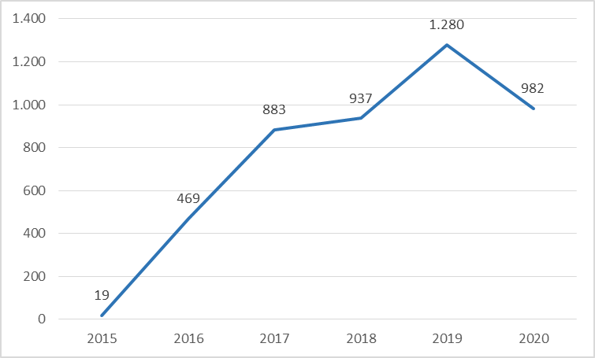

Debe reiterarse que el derecho de acceso a la información pública es preexistente a la entrada en vigor de la LTPCM, y para hacer posible su ejercicio en todas las Consejerías se han constituido unidades que se han responsabilizado de esta materia, tanto desde las Secretarías Generales Técnicas desempeñando una importante función de coordinación, como en los distintos centros directivos resolviendo las solicitudes.

En el gráfico se refleja claramente el crecimiento constante del número de solicitudes, que alcanza su mayor registro con las 1.280 solicitudes que se presentaron durante el año 2019.

Comparado con el ejercicio inmediatamente anterior, en el año 2020 ha habido una leve disminución de solicitudes (982).

Uno de los motivos de esta disminución se puede encontrar en la situación de emergencia sanitaria vivida en el 2020, que ha suscitado interés en la información relacionada directa o indirectamente con la pandemia, pero a la vez ha supuesto una menor preocupación ciudadana por otro tipo de información. Así se puede ver en el gráfico siguiente, con la bajada en el número de solicitudes en los meses de marzo, abril y mayo, meses que coinciden con la primera declaración del estado de alarma.

Otro de los motivos de disminución en el número de solicitudes demandando información pública podría ser la mejora de accesibilidad que ha experimentado el nuevo Portal, así como el incremento del repertorio de datos abiertos, que hacen que haya más información pública disponible sin necesidad de solicitarla exprofeso.

Gráfico 2: Solicitudes de acceso por mes durante el año 2020.

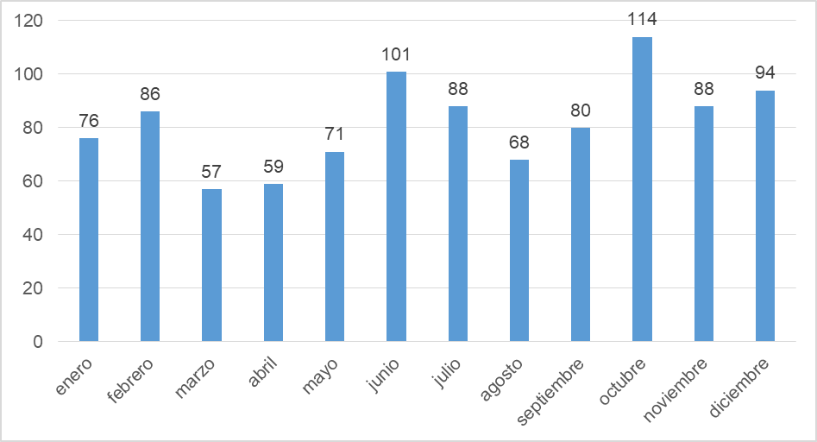

Gráfico 3: Solicitudes de acceso durante la vigencia del estado de alarma.

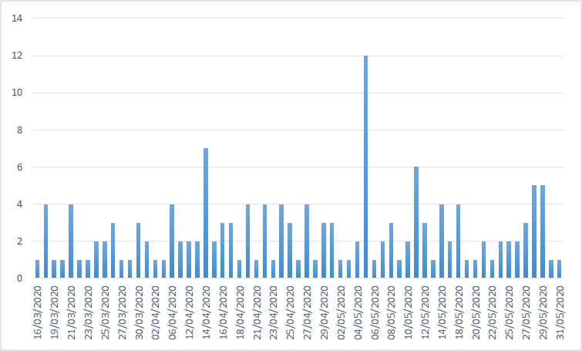

Se ha considerado interesante destacar el número de solicitudes presentadas durante el periodo de tiempo que estuvo en vigor el estado de alarma declarado por el Real Decreto 463/2020, de 14 de marzo. A pesar de la suspensión de plazos administrativos y jurisdiccionales que establecía esta norma, se siguieron tramitando y en gran medida resolviendo las solicitudes presentadas entre el 14 de marzo y el 31 de mayo de 2020, con la voluntad de mantener, en la medida de lo posible, la normalidad en la actuación administrativa.

En total, entre el 14 de marzo y el 31 de mayo, se presentaron 156 solicitudes de acceso a la información y se resolvieron 72, correspondiendo 50 de esas resoluciones a expedientes iniciados durante el mismo período de tiempo.

Como se ha expuesto anteriormente, las solicitudes deben dirigirse al órgano o entidad competente, de conformidad con el citado artículo 37 de la Ley. De la distribución de solicitudes en función de las Consejerías que resultaron competentes por ser poseedoras de la información demandada se observan diferencias significativas: Sanidad, Educación y Políticas Sociales son, con gran diferencia, las materias que más interesan a los solicitantes de información. Estas tres áreas recogen el 64,15 % de todas las solicitudes, correspondiendo al ámbito sanitario el 32,68 %, al educativo el 18, 53 % y al de políticas sociales el 12,93 %.

Esta situación se debe al gran volumen de solicitudes vinculadas a cuestiones relacionadas con la pandemia generada por la enfermedad *Covid-19* y la gestión de su crisis, como se observa al analizar la evolución de solicitudes por Consejería desde el año 2015.

Gráfico 4: Solicitudes de acceso por Consejería titular de la información durante el año 2020.

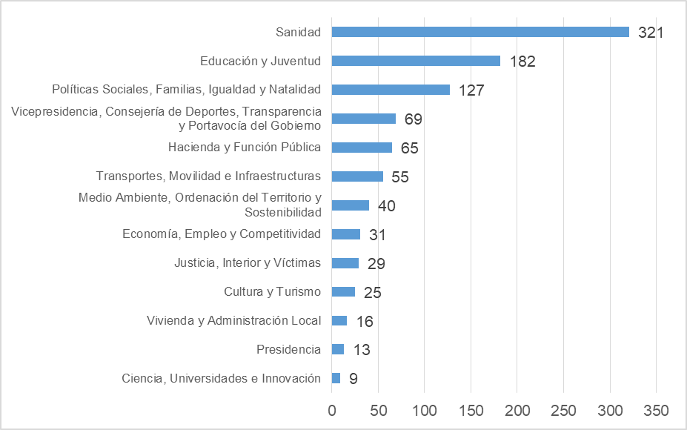

Gráfico 5: Solicitudes de acceso por Consejería durante el periodo 2015-2020.

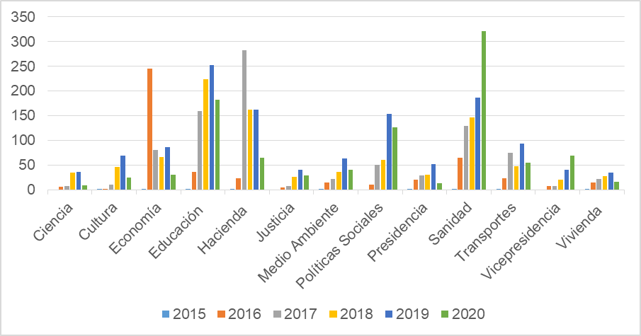

Gráfico 6: Variación de las solicitudes de acceso por Consejería (comparativa 2019-2020).

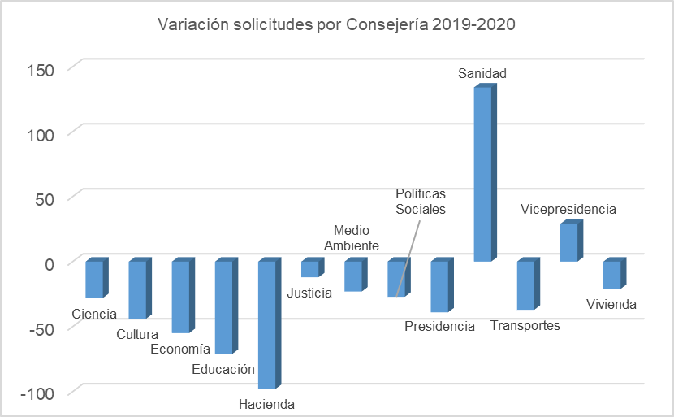

## 

## Resoluciones de los procedimientos de acceso a la información pública.

La LTPCM dispone en su artículo 43.1 que la resolución con la que se ponga término al procedimiento podrá inadmitir la solicitud, conceder o denegar el acceso total o parcial y, en su caso, fijar la modalidad de acceso a la información solicitada. Asimismo, el apartado 2 de este precepto obliga a explicar claramente, en cada caso, por qué no se admite la solicitud, por qué se deniega el acceso a la información, por qué se concede de forma parcial o por qué se permite el acceso cuando haya habido oposición de un tercero afectado.

Las siguientes tablas contienen un análisis de las resoluciones que se han dictado a lo largo del año 2020 en función de tres parámetros: la respuesta que se ha dado a la solicitud, la Consejería competente y la duración de los plazos de tramitación desde la presentación de la solicitud.

Tabla 1: Resoluciones a las solicitudes acceso por tipo de respuesta. Año 2020.

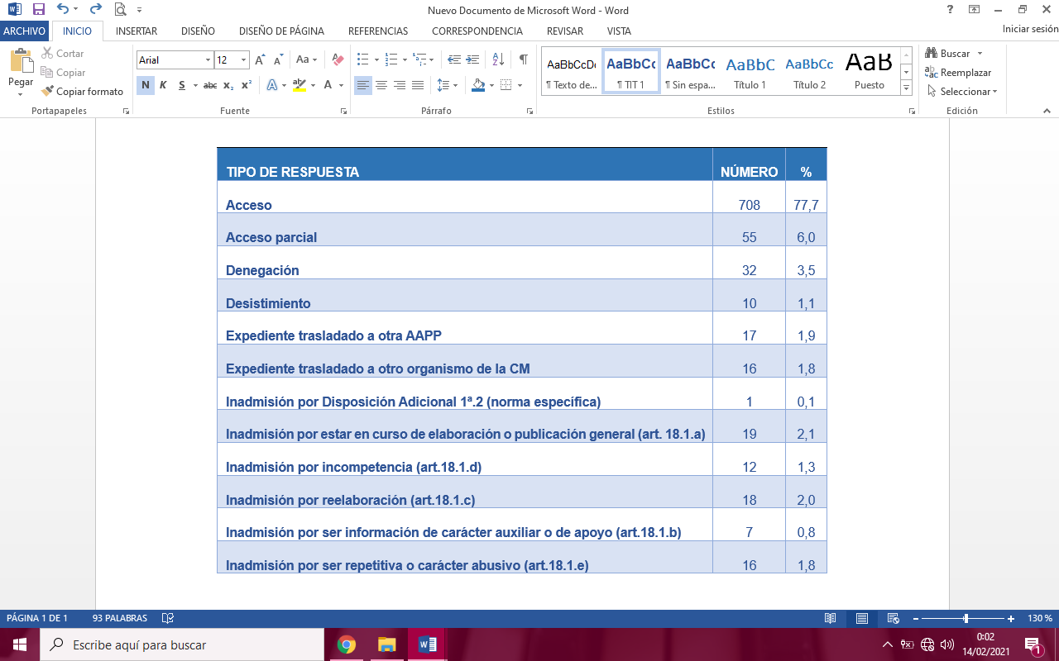

Esta tabla contiene el número de solicitudes a las que se ha concedido el acceso, total o parcial, o bien se ha denegado o inadmitido su pretensión; desglosando en este último supuesto, a su vez, las causas que se han alegado para no admitir la solicitud. Así, de las 911 solicitudes resueltas, en un alto porcentaje de supuestos se concedió el acceso total a la información solicitada (77,7%), seguido de aquellos en que el acceso ha sido parcial (6%). En este periodo se han denegado 32 solicitudes, un 3,5% del total, y se han inadmitido, por diferentes motivos, 73, lo que supone un 8% sobre el total de solicitudes recibidas.

En el siguiente gráfico se hace referencia al plazo en que los órganos competentes han resuelto las solicitudes. Esta previsión está contenida en el artículo 42 de la Ley 10/2019, que establece un plazo máximo de veinte días desde su recepción, prorrogable por otro igual cuando el volumen o la complejidad de la información solicitada lo justifiquen.

Gráfico 7: Resoluciones de solicitudes de acceso presentadas durante el año 2020 por plazo de tramitación.

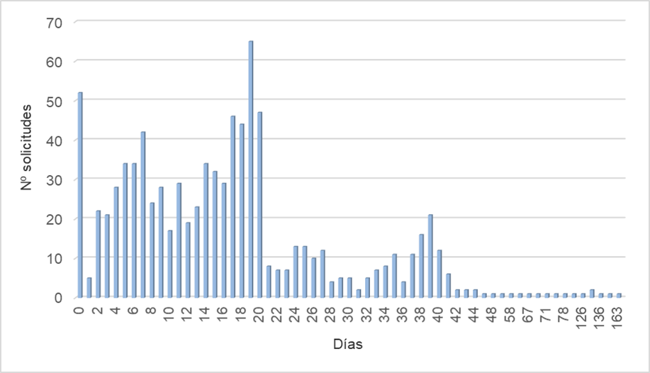

Analizando los datos que se incluyen en el gráfico se observa claramente cómo un alto porcentaje de solicitudes (76,07 %) se resolvieron en el plazo ordinario (20 días), muy superior al de expedientes en que se recurrió al plazo extraordinario de 40 días (20,41 %), o que no se resolvió en el término previsto (3,51 %).

Aquellas solicitudes que aparecen en el gráfico con un plazo de tramitación de 0 días, son las que se presentaron y resolvieron durante el período en que estuvieron suspendidos los plazos administrativos por lo que, a efectos jurídico-administrativos, no transcurrió ningún día en su tramitación.

A continuación, se exponen las causas por las que se ha superado el plazo ordinario de 20 días para resolver la solicitud. La causa más habitual ha sido motivada por el volumen o complejidad de la información solicitada, que permite una ampliación de plazo y representa un 64% de los casos, seguido de las dificultades sobrevenidas para recopilar la información (16%) y de problemas técnicos en la tramitación (14%).

Tabla 2: Justificación de la demora en la resolución.

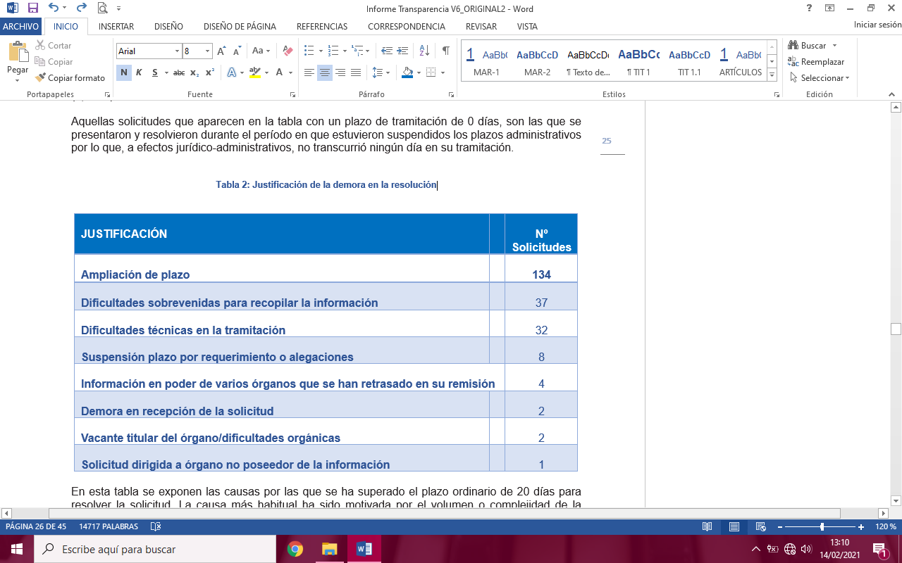

La siguiente tabla desglosa las solicitudes que se han resuelto por la DGTGAyAC. Se muestran tanto las solicitudes que se han coordinado por la misma, al recaer la información solicitada en el ámbito competencial de varias Consejerías (21 resoluciones), como las que este centro directivo ha resuelto en razón de su competencia por ser el propietario de la información solicitada (6 resoluciones).

Tabla 3: Solicitudes resueltas por la Dirección General de Transparencia, Gobierno Abierto y Atención al Ciudadano.

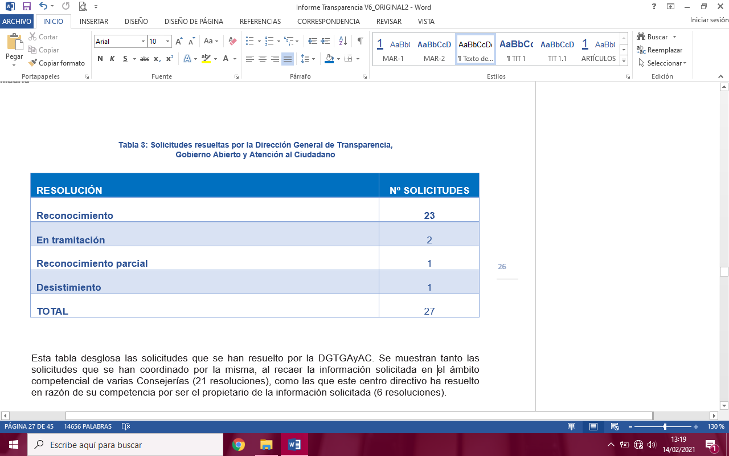

De mayor a menor número se expresan las resoluciones en las que se ha concedido el acceso a la información, de manera total o parcial, aquellas que se encontraban en tramitación pendientes de resolver a fecha 31 de diciembre de 2020, o que decayeron por desistimiento del interesado.

Un 85% de las resoluciones dictadas por este centro directivo se han resuelto a favor de la demanda de información, y en ningún supuesto se ha denegado tal petición.

## Reclamaciones presentadas contra resoluciones desestimatorias del acceso de información.

De acuerdo al artículo 47 de la LTPCM, los solicitantes de acceso a la información pública podrán interponer una reclamación ante el Consejo de Transparencia y Participación de la Comunidad de Madrid, contra aquellas resoluciones que desestimen, total o parcialmente lo solicitado.

**Hasta que la citada institución inicie su pleno funcionamiento, quien haya solicitado el acceso a una información y no esté de acuerdo con la respuesta recibida, o no haya recibido contestación en plazo, puede presentar una reclamación potestativa ante el Consejo de Transparencia y Buen Gobierno. Se garantiza así este derecho de los ciudadanos en virtud del convenio suscrito el 2 de noviembre de 2016 entre la Comunidad de Madrid y este órgano estatal para el traslado del ejercicio de la competencia para la resolución de las reclamaciones previstas en el artículo 24 de la** LTAPBG**.**

**En total, durante el año 2020, se presentaron 52 reclamaciones. En esta tabla se analiza, del total de las reclamaciones interpuestas en función de las Consejerías que resultaron competentes para resolver las solicitudes de acceso presentadas, su proporción respecto al total de solicitudes que se tramitaron y resolvieron en cada una de ellas. El número de reclamaciones interpuestas ante las Consejerías es proporcional al volumen de solicitudes gestionadas por cada una de ellas, siendo Educación, Sanidad y Políticas Sociales las Consejerías con un mayor volumen de solicitudes gestionadas, y también de reclamaciones.**

Tabla 4. Reclamaciones presentadas ante solicitudes gestionadas por las Consejerías.

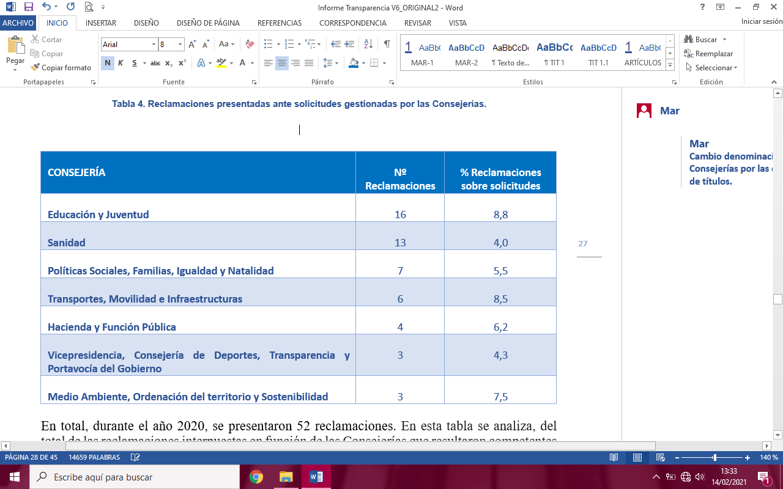

**El porcentaje de las resoluciones recurridas mediante reclamación es muy bajo: en 2020 se dictaron 911 resoluciones, mientras que se interpusieron 52 reclamaciones, lo que supone un 5,7% del total. Esto guarda relación con los datos expuestos anteriormente, como el escaso número de resoluciones que deniegan el acceso a la información (3,5 %) o inadmiten la solicitud (8%).**

Gráfico 8: Reclamaciones presentadas en función del tipo de resolución recurrida.

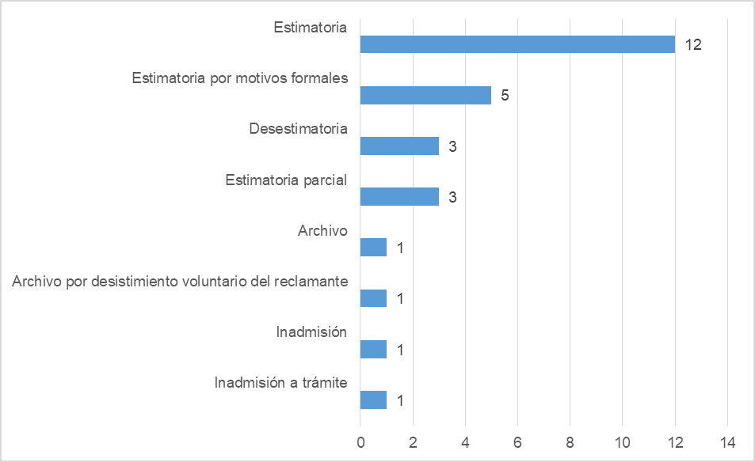

El artículo 50 de la LTPCM dispone que las resoluciones que adopte el Consejo de Transparencia y Participación serán motivadas y podrán estimar o desestimar, en su totalidad o en parte, la reclamación presentada.

Durante 2020 el **CTBG dictó 27 resoluciones. En el gráfico 8** se desglosan estas resoluciones por tipo de acuerdo adoptado, sobresaliendo en un alto porcentaje (74%) las reclamaciones estimadas y, por tanto, favorables a la pretensión del reclamante. El resto se desestimaron (tan solo 3) o se archivaron o inadmitieron por distintas causas.

## Dificultades, ámbitos de mejora y retos identificados.

El ejercicio del derecho de acceso a la información pública supone un reto para la administración pública, tanto en el ámbito de gestión, como en lo material.

El reto viene marcado por el elevado y creciente volumen de solicitudes recibidas, aunque como se ha indicado durante el año 2020 hubo un ligero descenso en este número. Atender casi 1000 solicitudes al año implica contar con estructuras permanentes y especializadas en la gestión de las mismas, y en su resolución por parte del respectivo centro directivo, lo cual no se da en todos los casos.

Por otro lado, la información que se solicita a través del ejercicio de este derecho presenta niveles crecientes de complejidad, esto pone a prueba la política de gestión y conservación de documentos e información en general, lo cual viene dificultado por la obsolescencia de algunos sistemas de información con los que trabaja esta administración. Esa complejidad se materializa también en que las informaciones solicitadas afectan con creciente frecuencia a varias Consejerías o a todas ellas.

Hecho el planteamiento general es preciso incidir en alguna de las situaciones más destacables.

La Comunidad de Madrid en aras de garantizar la adecuada respuesta a las solicitudes de acceso, mediante instrucción interna, estableció la necesidad de que cada solicitud tuviese una única resolución con independencia del número de Consejerías afectadas.

Para concretar lo anterior se lleva a cabo una coordinación desde la DGTGAyAC (Oficina de Coordinación de la Transparencia), identificando este tipo de solicitudes, determinando el órgano con competencias transversales para resolver o, en última instancia, asumiendo la resolución directamente a modo de cláusula de garantía del sistema de gestión. En este sentido se expresa el artículo 8.6 del Decreto 58/2020, por el que se crea el Registro de Solicitudes de Acceso a la Información Pública y Reclamaciones de la Comunidad de Madrid.

Del total de solicitudes resueltas por la DGTGAyAC que se muestran en la tabla 3, 21 de ellas han requerido una coordinación para recabar información de las Consejerías afectadas. En estos casos, se ha utilizado un modelo de datos común, cuando ha sido posible, en aras de facilitar su reutilización posterior.

Este modelo de gestión tiene como gran desafío, la agilidad en la determinación del órgano competente para resolver, y en recabar de todas las unidades implicadas la información en los casos en que es preciso coordinar la solicitud.

En lo que a la obtención de la información se refiere, hay que indicar que no todas las aplicaciones de trabajo permiten una explotación directa y sencilla de los datos. Esto dificulta atender en tiempo y forma las solicitudes presentadas, lo que conlleva en última instancia inadmitir por necesidad de reelaboración, conforme establece el CTBG en sus criterios interpretativos. Por ello, es preciso ir adaptando paulatinamente los sistemas de gestión a esta necesidad: explotar la información de forma ágil y eficaz.

Otro de los aspectos a mejorar se encuentra en la calidad jurídica de las resoluciones de las solicitudes de acceso a la información pública. Como se ha indicado, la Comunidad de Madrid publica todas aquellas resoluciones en las que se aplica alguna de las causas de inadmisión y denegación previstas en la legislación vigente. El objetivo es mostrar cómo se interpretan y aplican esos límites. Sin vocación de exhaustividad se puede señalar que es frecuente la falta de una motivación apropiada; hay confusión entre inadmisión y denegación, y se acude en ocasiones a los referidos límites sin realizar adecuadamente los análisis del daño y del interés público consagrados en los criterios del CTBG.

En relación con estas cuestiones hay que señalar que la regulación de la Ley no es especialmente clara, ni dibuja un procedimiento operativo que se adecue a la realidad de gestión de la administración pública. Caso especialmente llamativo se produce con el plazo de 5 días hábiles para resolver cuando sea de aplicación alguna de las causas de inadmisión, según establece el artículo 42.2. Este plazo es complicado de cumplir en aquellos casos en que haya que valorar si para facilitar la información solicitada hay que reelaborarla por estar alojada en distintas bases de datos, o localizar a la administración competente para resolver, por citar algunos ejemplos.

Por otro lado, hay que resaltar que los diferentes modelos de gestión de las solicitudes de acceso adoptados por cada administración suponen una dificultad añadida, si éstas deben ser resueltas por una entidad distinta a la que se dirigió la solicitud, esto es, cuando se da traslado de la solicitud a otra administración por ser de su competencia. En estos casos se presentan las siguientes dificultades en su gestión:

* El hecho de que cada administración use su propio sistema de notificaciones telemáticas se convierte en un hándicap en el momento en que la persona solicitante de la información no está dada de alta en el sistema de notificación de la administración que tiene finalmente que resolver. Para salvar esta situación, es necesario contactar con el solicitante – cuando se dispone de sus datos-, instándole a darse de alta en el Sistema de Notificaciones Telemáticas de la Comunidad de Madrid.
* En esta misma línea, otro aspecto a destacar es la consideración del correo electrónico como medio para el envío de notificaciones, tanto por parte de solicitantes de información, como por parte algunas administraciones públicas. A este respecto, en la administración de la Comunidad de Madrid no se acepta como medio válido para enviar notificaciones el correo electrónico (Ley 39/2015, de 1 de octubre), debido a que no permite acreditar la recepción ni la integridad del contenido de lo notificado. Esta consideración dispar del valor del correo electrónico genera distorsiones en la gestión y dificultades adicionales a la hora de gestionar adecuadamente el derecho de acceso a la información pública.
* Las solicitudes presentadas sin acreditar la identidad o en las que faltan datos esenciales plantean también diversos problemas de gestión. Este es el caso de solicitudes presentadas ante administraciones distintas a la autonómica mediante correo electrónico, o aquellas presentadas en papel en un registro presencial sin usar un formulario adecuado. Estas situaciones han obligado a llevar a cabo, con carácter previo al inicio de la tramitación de la solicitud, tareas de investigación dirigidas a obtener la información necesaria básica para que su gestión sea viable.
* Disparidades de criterio con otras administraciones públicas a la hora de determinar qué administración es la competente para resolver, por lo que en 2021 se trabajará en consolidar un cauce formal para resolver estos supuestos, y evitar el consiguiente perjuicio a los solicitantes de información y la imagen de las administraciones ante la ciudadanía en su conjunto.

# Participación y colaboración

La LTPCM en su Título IV regula la participación y la colaboración ciudadana en la dirección de los asuntos públicos, recogiendo el Capítulo I la participación y colaboración ciudadana y el Capítulo II el Registro de Transparencia.

No es objeto de este informe un análisis pormenorizado de todo el régimen jurídico contemplado en este título, por lo que se hace una referencia expresa a los dos hitos más destacados en este ámbito: el Registro de Transparencia y los ficheros de participación.

## Registro de Transparencia.

La LTPCM establece la creación de un Registro de Transparencia en el que se han de inscribir aquellas personas o entidades que vayan a ejercer labores de influencia, directa o indirecta, en la elaboración de normas jurídicas y disposiciones generales y en la elaboración y aplicación de las políticas públicas de los sujetos comprendidos en el artículo 2.1, es decir, la administración pública de la Comunidad de Madrid y sus entes institucionales, la administración local y sus entes institucionales así como fundaciones, consorcios, entidades de derecho público con personalidad jurídica propia y empresas públicas.

La Ley concreta en sus anexos I y II la clasificación de los inscritos y la información que deben comunicar para la inscripción, estableciéndose un régimen sancionador para quienes incumplan la obligación derivada del Registro de Transparencia, que alcanza tanto al personal al servicio de la administración, como a las personas o entidades que desarrollen las citadas labores de influencia.

En la disposición adicional cuarta se marca un plazo de seis meses desde la entrada en vigor de la Ley para la entrada en funcionamiento del Registro, estableciéndose además la necesidad de fijar los criterios e instrumentos para facilitar la adhesión de las entidades locales, así como el reconocimiento mutuo de inscripciones e interconexión con los registros locales.

Mediante el Decreto 76/2020, de 9 de septiembre, de Consejo de Gobierno, se creó el Registro de Transparencia de la Comunidad de Madrid y se aprobó su Reglamento de organización, régimen jurídico y funcionamiento. Por las circunstancias generales generadas por la pandemia, y en particular, la suspensión de plazos decretada con el estado de alarma entre el 14 de marzo y 21 de junio de 2020, hubo una demora de dos meses en la publicación del Registro respecto del plazo legalmente establecido.

El Registro está plenamente operativo desde el día 16 de septiembre, el día siguiente a la publicación del Decreto, ajustándose a las exigencias legal y reglamentariamente establecidas.

En los primeros tres meses de funcionamiento del registro (es decir, desde su puesta en marcha el 16 de septiembre hasta el 31 de diciembre de 2020) se realizaron un total de 203 inscripciones, de las cuales 100 correspondieron a entidades sin ánimo de lucro, 85 a entidades con ánimo de lucro y 18 a personas físicas.

Las categorías de actividades de influencia más habituales han sido las reuniones y contactos con responsables públicos, la difusión de material informativo y la invitación a responsables públicos a actos públicos.

La inscripción en el registro exige que el solicitante indique el ámbito de interés del encuentro que se va a celebrar. Los ámbitos de interés más señalados al realizar la inscripción han sido medioambiente, actividad económica y empresarial y urbanismo.

Toda la información aportada por los inscritos se hace pública, con la excepción de determinados datos de carácter personal, tanto en el Portal de Transparencia -mediante un visor que hace más accesible la información-, como en el Portal de Datos Abiertos, donde se ha liberado en formatos reutilizables.

Respecto a la información aportada en las solicitudes de inscripción, es preciso indicar que, según establece el artículo 69, es obligación del inscrito garantizar que dicha información es completa, correcta y fidedigna. En este sentido cabe señalar la Comunidad de Madrid carece de los medios y capacidad para revisar y verificar su certeza.

El decreto establece un plazo de resolución máximo de 10 días desde la presentación de la solicitud, aunque en la práctica las resoluciones se producen en unos 2-4 días de media.

Para facilitar la adhesión de las entidades locales al Registro de Transparencia de la Comunidad de Madrid, se ha publicado dentro del Portal de Transparencia un apartado donde se explica el proceso a seguir y se ofrece un modelo de documento de adhesión.

A 31 de diciembre de 2020 se han adherido 5 entidades locales, estando estos datos publicados en el mismo Portal, donde se actualizan periódicamente.

Dado el impacto del registro en las actividades recogidas en las agendas de los altos cargos, se realizaron los desarrollos necesarios en la aplicación para que ésta pudiera recoger los datos identificativos de los inscritos, tal y como establece el artículo 10. En este sentido, se elaboró una instrucción dirigida a todas las Consejerías para ordenar el proceso de publicación de agendas teniendo en cuenta las exigencias legales.

Finalmente, hay que indicar que para dar cumplimiento al derecho reconocido a los inscritos a formar parte de listas de distribución para recibir avisos automáticos sobre actos públicos y consultas públicas en materia de interés de las personas o entidades inscritas se están enviando alertas sobre los proyectos normativos en tramitación, exclusivamente. A lo largo de 2021 se trabajará para ampliar estas alertas a otros ámbitos de gestión.

Con carácter general las obligaciones del Registro de Transparencia están cumplidas tanto en lo material, como en lo que se refiere a criterios de accesibilidad y reutilización.

A continuación, se incluyen una serie de datos sobre el registro que muestran la actividad realizada desde su puesta en funcionamiento en septiembre de 2020:

Tabla 5: Número de inscripciones en 2020 por categorías y subcategorías de los inscritos.



Gráfico 9: Distribución porcentual de las categorías de inscritos en 2020.

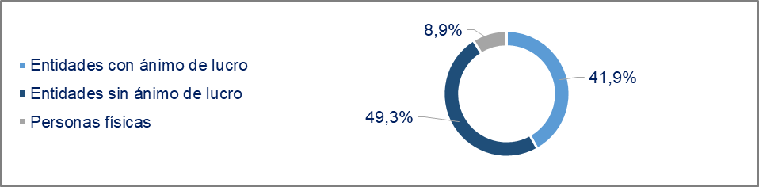

Tabla 6: Número de inscripciones en 2020 según tipo actividades de influencia declaradas.



Gráfico 10: Número de inscripciones mensuales en el Registro de Transparencia en 2020 (desde su puesta en funcionamiento en septiembre de 2020).

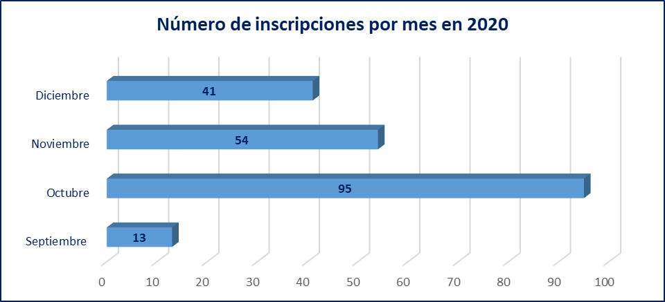

Gráfico 11: Número de inscripciones en el Registro de Transparencia a 31 de diciembre de 2020, por ámbitos de interés declarados por la persona física o jurídica inscrita.

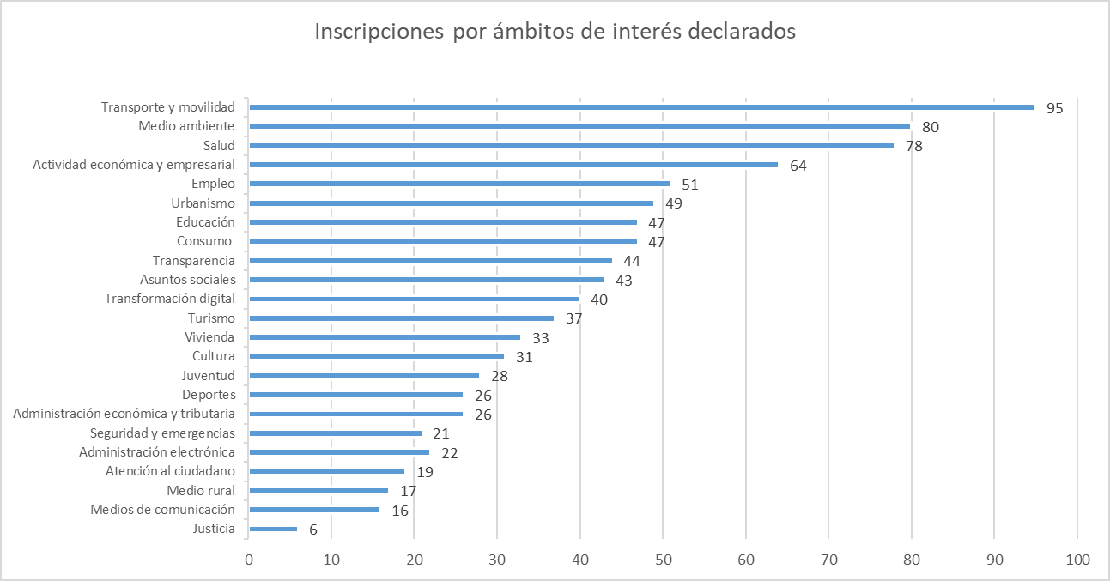

Nota: Para una misma inscripción pueden constar varios ámbitos de interés distintos.

## Ficheros de participación.

La Ley configura los ficheros de participación con el objetivo de “poder articular de una forma más eficiente la utilización de determinados instrumentos más específicos de participación y colaboración ciudadana”*.* Se inscriben en ellos las personas y entidades interesadas en recibir información sobre materias específicas al objeto de tomar parte activa en los instrumentos de participación y colaboración ciudadana previstos en la Ley o que puedan preverse en otras normas.

La disposición adicional quinta establecía un plazo de 6 meses desde la entrada en vigor para la puesta en marcha de los citados ficheros de participación, que sirven de herramienta de comunicación dentro de la estrategia de participación de las administraciones públicas, de la que suponen un primer paso.

A lo largo de 2021 se prevé avanzar en el despliegue de los diversos instrumentos de participación ciudadana previstos en la LTPCM para reforzar este ámbito en su conjunto. Así, dentro del Portal de Transparencia se ha habilitado un espacio para estos ficheros en el que, mediante la cumplimentación de un formulario se pudieran inscribir los interesados. En tanto se desarrollan los mencionados avances en materia de participación, las comunicaciones que se están enviando se enmarcan en los trámites de consulta pública de los proyectos normativos.

Desde su puesta en marcha el 16 de septiembre de 2020 se han inscrito 38 personas y entidades.

# Portal de Transparencia

## Estructura.

La referencia al Portal de Transparencia y las características que debe reunir la información que se muestra en el mismo es una constante en la LTPCM, no obstante, se reserva un precepto en exclusiva al mismo, el artículo 29.

Señala este artículo que, para facilitar el acceso a la información pública, los sujetos obligados por la misma deben de disponer de un sistema integral de información y conocimiento en formato electrónico que garantice la transparencia de la información pública. Esta exigencia se fundamenta en el Portal de Transparencia de la Comunidad, y en los portales, sedes electrónicas o sitios web que corresponda, cuyos enlaces han de estar disponibles en el Portal de Transparencia de la Comunidad.

A tal efecto, el Portal de Transparencia ha de funcionar como un contenedor que enlace toda la información de modo ordenado y no ser un mero acceso a otros portales. A su vez, para dar cumplimiento a los objetivos del Portal, la información deberá adecuarse progresivamente a los principios de accesibilidad, innovación pública, reutilización e interoperabilidad conforme al Esquema Nacional y de la Unión Europea de Interoperabilidad.

Siguiendo estos parámetros, en la administración de la Comunidad de Madrid se abordaron los trabajos para la creación de un nuevo Portal de Transparencia, con un breve margen de tiempo para que estuviera a disposición de los ciudadanos el 1 de enero de 2020. Los objetivos perseguidos y en su mayoría alcanzados, han sido los siguientes:

* Elaborar, mantener actualizada y difundir un directorio de la información relativa a la organización, los responsables, las materias y actividades de interés.
* Ordenar dicha información por tipos y categorías para facilitar su comprensión y accesibilidad.
* Incorporar progresivamente aquella información cuyo acceso se solicite con mayor frecuencia, con indicación expresa de la fecha en que se actualizó por última vez.

Para ello, el Portal de Transparencia se ha estructurado en 6 apartados, con el objeto de ofrecer un acceso a la información más intuitivo que el que existía en el anterior Portal. Los 6 apartados son: “Transparencia en la Comunidad”, “Organización y recursos”, “Servicios y procedimientos”, “Presupuestos, contratos y subvenciones”, “Normativa y planificación” y “Territorio y transparencia”.

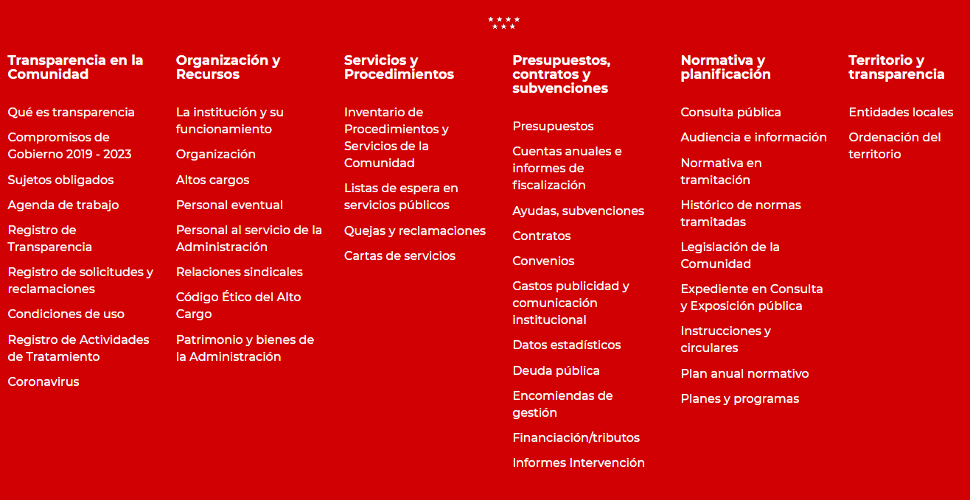

Asimismo, a través de destacados se ha tratado de ofrecer información que se ha considerado de mayor interés para los ciudadanos, o cuyo acceso se ha solicitado con mayor frecuencia. Sirve de ejemplo el apartado del Portal dedicado al Código Ético del Alto Cargo, o el relativo a la información sanitaria y no sanitaria del *Covid-19*, que tanto protagonismo a alcanzado este año y que ha ofrecido información de diversos ámbitos (del ámbito sanitario, de políticas sociales, sobre expedientes de regulación de empleo, datos estadísticos del impacto de la pandemia, información sobre donaciones, o sobre los diferentes recursos de comunicación e información a los ciudadanos en esta materia).

Se ha cumplido también con la exigencia de incorporar en el Portal un buscador que permite acceder de forma rápida a cualquier contenido, se ofrece información sobre el derecho de acceso y los procedimientos de reclamación, y se permite su ejercicio por vía electrónica, y cabe destacar también la incorporación del Registro de Acceso y Reclamaciones y el Registro de Transparencia.

Respecto a la información que se ofrece en el Portal, desde un punto de vista cualitativo, se ha hecho especial hincapié en cumplir con los principios de accesibilidad, gratuidad, reutilización, y que el uso del lenguaje sea inclusivo y comprensible para todo el mundo.

## Estadísticas de acceso al Portal.

2. 2. 1. Origen de las visitas

El portal de Transparencia de la Comunidad de Madrid recibió a lo largo de 2020 un total de 1.302.658 visitas, un 0’49 % más de las recibidas en 2019. De ellas, un 95 % procedieron de España, y un 5% de otros países, siendo Estados Unidos (11.922), Reino Unido (5.028), Rumanía (3.903) y México (3.838) los países de los que procedieron un mayor número de visitas desde el extranjero.

Tabla 7: Resumen de las visitas al Portal de Transparencia.

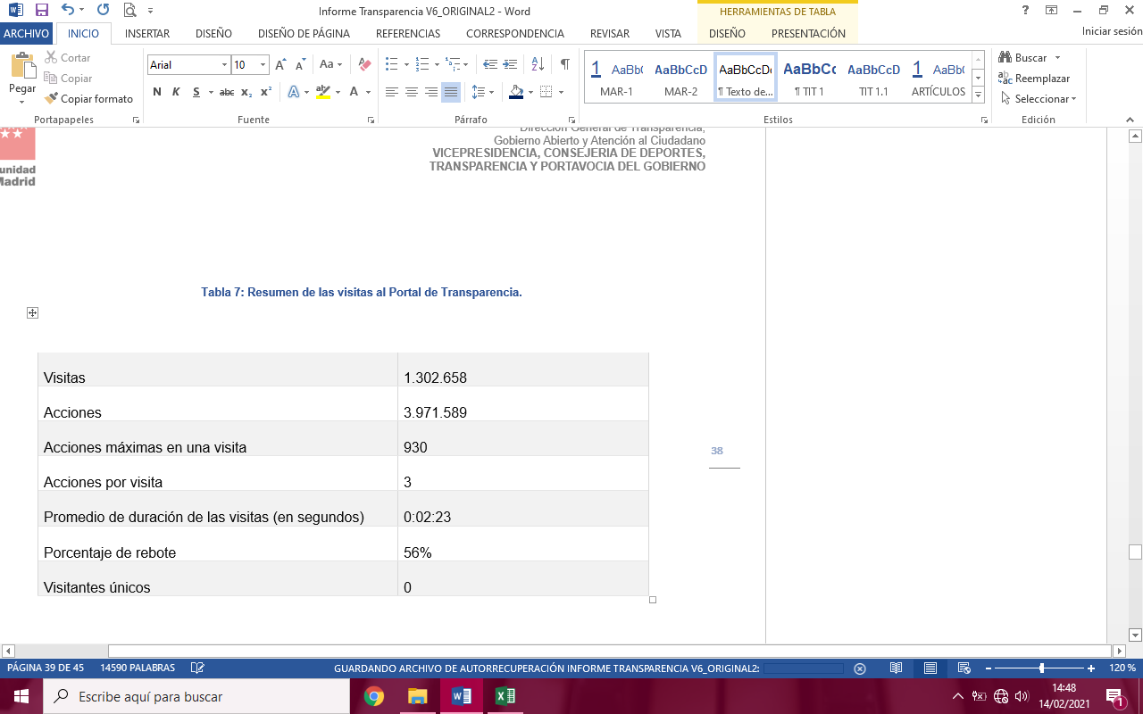

* + 1. Patrones de comportamiento en el acceso al Portal.

En los siguientes cuadros se muestra la frecuencia de acceso por cada visitante en los años 2019 y 2020. Se observa un comportamiento similar en ambos años tal y como refleja la siguiente tabla.

Tabla 8: Comparativa de número de visitas al Portal por persona en 2019 y 2020.



* + 1. Apartados más visitados

Entre los 20 apartados del portal más visitados durante el año 2020 destaca lo referido a la organización, tanto a nivel general de la Comunidad de Madrid, como en particular las secciones de las Consejerías de Economía, Empleo y Competitividad, Políticas Sociales, Familias, Igualdad y Natalidad, Educación y Juventud, o Medio Ambiente, Ordenación del Territorio y Sostenibilidad. Otros apartados con gran número de visitas han sido el apartado de altos cargos, o el dedicado al coronavirus y su incidencia por municipio y distrito, junto con otros habituales como son el del personal eventual o lo referido a la Presidenta.

Durante 2019 también los apartados más visitados fueron los de organización y estructura. Las mayores diferencias las encontramos en que la información referente al empleo público, o las relaciones de puestos de trabajo ya no están entre esos 20 apartados más visitados.

Tabla 9: Apartados y secciones del Portal más visitados en los años 2019 y 2020.

 

* + 1. Descargas

Entre los 10 contenidos más descargados durante 2020 en el portal predominan los contenidos normativos, ya sean proyectos en tramitación o normativa aprobada, e información sobre la estructura de las Consejerías si bien el contenido con mayor número de descargas únicas fue la declaración de bienes de la Presidenta.

La lista completa es la siguiente:

1. La declaración de bienes de la Presidenta de la Comunidad de Madrid.
2. El decreto que modifica la estructura orgánica básica de las Consejerías publicado en el BOCM el 28 de agosto de 2019.
3. El Acuerdo de 30 de abril de 2019, del Consejo de Gobierno, por el que se aprueba el Plan Territorial de Protección Civil de la Comunidad de Madrid.
4. El fichero que contiene las retribuciones de altos cargos de la Comunidad de Madrid correspondiente a 2019.
5. El Decreto 288/2019, de 12 noviembre, del Consejo de Gobierno, por el que se establece la estructura orgánica de la Consejería de Educación y Juventud.
6. Proyecto de decreto por el que se aprueba el reglamento marco de Organización de las policías locales de la comunidad de Madrid.
7. Proyecto de decreto por el que se modifica el decreto 48/2015, de 14 de mayo, del consejo de gobierno, por el que se establece para la Comunidad de Madrid el currículo de la Educación Secundaria Obligatoria.
8. El Plan de Humanización de la Asistencia Sanitaria 2016-2019.
9. La Orden 290/2018, de 27 de junio, por la que se aprueban las bases generales por las que se regirán las convocatorias de procesos selectivos de personal funcionario de Administración y Servicios de la Comunidad de Madrid.
10. El decreto 316/2019, de 27 de diciembre, del Consejo de Gobierno, por el que se modifica el Decreto 278/2019, de 29 de octubre, por el que se establece la estructura orgánica de la Consejería de Medio Ambiente, Ordenación del Territorio y Sostenibilidad.

Tabla 10: Descargas desde el Portal en 2020.

|  |  |  |
| --- | --- | --- |
| URL de descarga | Descargas | Descargas únicas 1 |
| [www.comunidad.madrid/transparencia/sites/default/files/](https://www.comunidad.madrid/transparencia/sites/default/files/person/documents/income/presidenta_irpf_declaracion_actividades_rentas_y_bienes_firmado.pdf) | 2.621 | 2.831 |
| [www.bocm.es/boletin/CM_Orden_BOCM/2019/08/28/BOCM-20](https://www.bocm.es/boletin/CM_Orden_BOCM/2019/08/28/BOCM-20190828-1.PDF) | [1.290.352](https://www.bocm.es/boletin/CM_Orden_BOCM/2019/08/28/BOCM-20190828-1.PDF) | 2.715 |
| [www.comunidad.madrid/transparencia/sites/default/files/](https://www.comunidad.madrid/transparencia/sites/default/files/plan/document/acuerdo_de_30_de_abril_de_2019.pdf) | 2.326 | 2.581 |
| [www.comunidad.madrid/transparencia/sites/default/files/](https://www.comunidad.madrid/transparencia/sites/default/files/open-data/downloads/retribuciones_altos_cargos_nov_2019.xlsx) | 1.851 | 2.310 |
| [www.comunidad.madrid/transparencia/sites/default/files/](https://www.comunidad.madrid/transparencia/sites/default/files/open-data/downloads/orden-nominas_2020__0.pdf) | 1.785 | 1.927 |
| [www.bocm.es/boletin/CM_Orden_BOCM/2019/11/14/BOCM-20](http://www.bocm.es/boletin/CM_Orden_BOCM/2019/11/14/BOCM-20191114-2.PDF) | [1.191.743](http://www.bocm.es/boletin/CM_Orden_BOCM/2019/11/14/BOCM-20191114-2.PDF) | 1.966 |
| [www.comunidad.madrid/transparencia/sites/default/files/](https://www.comunidad.madrid/transparencia/sites/default/files/proyecto_de_decreto_reglamento_marco.pdf) | 1.513 | 1.787 |
| [www.comunidad.madrid/transparencia/sites/default/files/](https://www.comunidad.madrid/transparencia/sites/default/files/regulation/documents/18-2-2020_decreto_modif_eso.doc) | 1.468 | 1.891 |
| [www.comunidad.madrid/transparencia/sites/default/files/](https://www.comunidad.madrid/transparencia/sites/default/files/plan/document/881_232_bvcm017902_0.pdf) | 1.440 | 1.655 |
| [www.madrid.org/es/transparencia/sites/default/files/ope](http://www.madrid.org/es/transparencia/sites/default/files/open-data/downloads/hipervinculo-a-consejerias.doc) | 1.375 | 2.031 |
| [www.comunidad.madrid/transparencia/sites/default/files/](https://www.comunidad.madrid/transparencia/sites/default/files/regulation/documents/bocm-20180710-1.pdf) | 1.322 | 1.451 |
| [www.bocm.es/boletin/CM_Orden_BOCM/2020/01/07/BOCM-20](http://www.bocm.es/boletin/CM_Orden_BOCM/2020/01/07/BOCM-20200107-1.PDF) | [2.100.321](http://www.bocm.es/boletin/CM_Orden_BOCM/2020/01/07/BOCM-20200107-1.PDF) | 1.513 |
| [www.bocm.es/boletin/CM_Orden_BOCM/2019/08/20/BOCM-2](http://www.bocm.es/boletin/CM_Orden_BOCM/2019/08/20/BOCM-20190820-1.PDF) | 1.308 | 1.445 |
| [www.bocm.es/boletin/CM_Orden_BOCM/2019/10/31/BOCM-20](http://www.bocm.es/boletin/CM_Orden_BOCM/2019/10/31/BOCM-20191031-3.PDF) | [1.191.235](http://www.bocm.es/boletin/CM_Orden_BOCM/2019/10/31/BOCM-20191031-3.PDF) | 1.425 |
| [www.bocm.es/boletin/CM_Orden_BOCM/2019/11/14/BOCM-2](https://www.bocm.es/boletin/CM_Orden_BOCM/2019/11/14/BOCM-20191114-1.PDF) | 1.215 | 1.369 |
| [www.comunidad.madrid/transparencia/sites/default/files/](https://www.comunidad.madrid/transparencia/sites/default/files/regulation/documents/18-2-2020_main_decreto_modif_eso.pdf) | 1.173 | 1.413 |
| [www.comunidad.madrid/transparencia/sites/default/files/](https://www.comunidad.madrid/transparencia/sites/default/files/person/documents/patrimony/1354671653732-1patrimony_declares_613.pdf) | 1.153 | 1.241 |
| [www.comunidad.madrid/transparencia/sites/default/files/](https://www.comunidad.madrid/transparencia/sites/default/files/open-data/downloads/hipervinculo-a-consejerias.doc) | 1.128 | 1.609 |
| [www.comunidad.madrid/transparencia/sites/default/files/](https://www.comunidad.madrid/transparencia/sites/default/files/regulation/documents/01-articuladomodificacionleydelsuelo.pdf) | 1.071 | 1.259 |
| [www.madrid.org/bvirtual/BVCM016362.pdf](http://www.madrid.org/bvirtual/BVCM016362.pdf) | 1.009 | 1.099 |
| [www.bocm.es/boletin/CM_Orden_BOCM/2019/10/24/BOCM-2](http://www.bocm.es/boletin/CM_Orden_BOCM/2019/10/24/BOCM-20191024-2.PDF) | 997 | 1.111 |
| [www.comunidad.madrid/transparencia/sites/default/files/](https://www.comunidad.madrid/transparencia/sites/default/files/person/documents/income/declaracion_presidenta_cm_2020.pdf) | 983 | 1.076 |
| [www.comunidad.madrid/transparencia/sites/default/files/](https://www.comunidad.madrid/transparencia/sites/default/files/regulation/documents/01-articuladocompleto_modif_lscm.pdf) | 936 | 1.158 |
| [Otros](https://www.comunidad.madrid/transparencia/sites/default/files/regulation/documents/01-articuladocompleto_modif_lscm.pdf) | 164.163 | 190.560 |

1 Se entienden por descargas únicas las realizadas por nuevos usuarios.

# Conclusiones y retos

Este primer año de vigencia de la LTPCM ha implicado un intenso trabajo para conseguir el cumplimiento de sus preceptos, tanto por parte de la Oficina de Coordinación de la Transparencia, como de las unidades responsables en materia de transparencia de las Consejerías, sin olvidar el esencial apoyo de la Agencia para la Administración Digital de la Comunidad de Madrid.

Este equipo de trabajo se ha enfrentado a diversas dificultades: el inicio de una legislatura con Consejerías nuevas sin estar dotadas todavía de personal suficiente; un espacio muy reducido de tiempo para poner en marcha tanto el nuevo Portal de Transparencia como los Registros previstos en la LTPCM. También se ha debido abordar la aplicación de una norma, no solo con un alto nivel de exigencia en materia de publicidad activa y derecho de acceso, sino también difícil de interpretar en algunas cuestiones, con la consiguiente dificultad. Todo ello en un contexto, la situación sanitaria vivida a partir de marzo de 2020, que no ha contribuido a facilitar los planteamientos marcados.

A pesar de ello, se ha conseguido cumplir con buena nota lo exigido en la LTPCM, consiguiendo en un solo año, a título de ejemplo, cumplir con las exigencias de publicidad activa en prácticamente todos los ámbitos, poner en marcha el ejercicio del derecho de acceso a la información con los nuevos requisitos previstos en la Ley, y publicar el Registro de Solicitudes de Acceso a la Información y Reclamaciones, así como el Registro de Transparencia, para lo que ha sido necesaria la aprobación de las normas que los regulan, así como el desarrollo e implementación de las aplicaciones que les dan soporte.

En el ámbito de **publicidad activa** el presente análisis ha permitido identificar una serie de objetivos exigidos por la LTPCM que han sido ejecutados solo parcialmente: la información en materia de plantillas orgánicas del personal docente no universitario, la información de planes y programas, los planes de medios de las campañas de publicidad institucional, o la información de detalle en materia de contratación y subvenciones.

Todas estas materias se consideran aspectos a mejorar y retos a abordar en el año 2021, teniendo en cuenta que, en la mayoría de los casos, lograr su cumplimiento pasa por llevar a cabo una transformación en el conjunto de los sistemas de información de esta administración, orientándolos a la gestión y a la explotación de los datos que contienen. Sólo desde un planteamiento integral en esta materia se podrá alcanzar el cumplimiento efectivo de las obligaciones y criterios de la LTPCM.

Por otro lado, y una vez superada una primera etapa en la que la prioridad ha estado marcada por la necesidad de contenidos, se considera importante en esta segunda etapa centrar los esfuerzos para que la información publicada sea una información ajustada a los parámetros de calidad que recoge la Ley: actualizada y en formato reutilizable, estructurada, completa, interrelacionada y comprensible para todo el mundo.

A tal fin, desde la Oficina de Coordinación de la Transparencia se van a elaborar protocolos internos de actuación para determinadas materias, y se incidirá en aquellas cuestiones en las que todavía se han advertido algunas deficiencias, como pueden ser los criterios a seguir para la publicación de las agendas y su integración con el Registro de Transparencia.

Asimismo, como se ha ido indicando a lo largo del informe, se va a realizar un esfuerzo comunicativo para facilitar la comprensión y los usos de la información publicada, de forma adaptada a los diferentes perfiles de los destinatarios. En especial, se debe poner el foco en la información normativa, económico-financiera, de contratación y la relativa a ordenación del territorio. En línea con lo que se acaba de indicar, y tal y como se apunta en las Memorias de las Consejerías, es preciso abordar un proceso de mejora en la visualización de los datos y en su accesibilidad.

Con respecto al ámbito del **derecho de acceso**, el esfuerzo por gestionar en tiempo y forma las solicitudes de información de la ciudadanía ha requerido un gran trabajo en equipo entre la Oficina de Coordinación de la Transparencia y las unidades de Transparencia de las distintas Consejerías para cumplir con los plazos establecidos. Cabe destacar que, gracias a este esfuerzo conjunto y coordinado, y a pesar de las dificultades, un 96% de las solicitudes presentadas en 2020 se resolvieron en plazo. También hay que resaltar, como se ha expresado en el Informe, que se siguieron tramitando y en gran medida resolviendo las solicitudes presentadas durante el estado de alarma a pesar de la suspensión de plazos. Por otro lado, en siete de cada 10 solicitudes se proporcionó acceso a la información solicitada. Sobre aquellas en las que este acceso no fue concedido, se interpusieron 52 reclamaciones ante el CTBG, lo que supone un 5,7% sobre total de solicitudes resueltas.

En lo que respecta a los retos que deben abordarse en 2021, cabe destacar la mejora de la calidad (en contenido y formato) de las resoluciones; incrementar la agilidad de respuesta para asegurar el acceso a la información en los plazos establecidos; la mejora de la gestión de las solicitudes que demandan una información que va más allá del ámbito competencial de una Consejería, reforzando los criterios de coordinación y gestión interna, y la colaboración con otras administraciones públicas para compartir aprendizajes y superar dificultades.

Finalmente, hay que hacer referencia a dos aspectos adicionales en los que se considera necesario un mayor impulso:

* El apoyo y colaboración a las entidades locales para el cumplimiento de sus obligaciones de transparencia. En este sentido, se va a trabajar de forma conjunta con la Federación de Municipios de Madrid, con el objeto de colaborar con los entes locales para que cuenten con las herramientas y apoyo necesarios, en especial a aquellos de menos de 5.000 habitantes a los que se refiere de forma expresa la disposición adicional novena.
* Avanzar en materia de participación ciudadana, para lo que se va abordar el desarrollo de una estrategia que ampare, en diferentes fases, la participación y la colaboración en la definición de políticas públicas. El objetivo es implicar a la ciudadanía en el proceso de toma de decisiones y garantizar los derechos de participación y colaboración reconocidos en la Ley.

Se puede concluir afirmando que la LTPCM es una norma ambiciosa en su alcance y compleja en su aplicación, lo cual supone un reto de grandes proporciones. Su aplicación requiere el convencimiento de que es un paso necesario –aunque no el único− para recuperar la confianza de la ciudadanía en las instituciones que la representan y, por tanto, implementar todos los instrumentos que la Ley prevé debe considerarse una prioridad tanto administrativa como política.